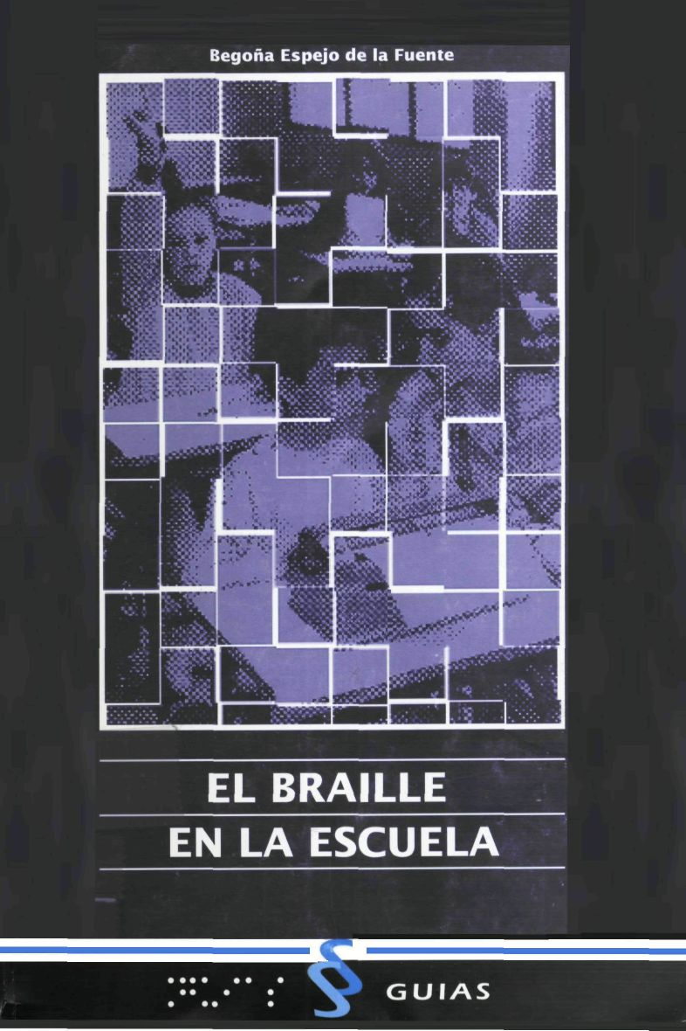

EL BRAILLE EN LA ESCUELA

Una guía práctica para la enseñanza del Braille

Begoña Espejo de la Fuente

© Begoña Espejo de la Fuente.

© ONCE. Organización Nacional de Ciegos.

Departamento de Servicios Sociales para Afiliados.

Sección de Educación.

Calle del Prado 24. Madrid 28014.

I.S.B.N.: 84-87277-34-9

Depósito Legal: M-26449-93

Impreso por: Carácter, S.A. Fdez. de la Hoz, 60. Madrid

A todos los niños ciegos.

ÍNDICE DE CONTENIDOS

1. Introducción

2. Conozcamos al niño ciego

3. La educación del niño ciego

4. ¿Qué es el Sistema Braille?

5. ¿Cómo se enseña a leer con el Sistema Braille?

6. ¿Cuáles son los conocimientos que el niño ciego necesita adquirir para comenzar la enseñanza del Braille?

7. Sobre el uso de las manos

8. Cuando se presenta una actividad nueva (...)

9. Primeros pasos en la enseñanza del Braille. Objetivos

10. Procedimiento para conseguir el primer objetivo en la enseñanza del Braille: conocer la célula base del sistema

11. Procedimiento para conseguir el segundo objetivo de la enseñanza del Braille: localización espacial de los puntos

12. Procedimiento para conseguir el tercer objetivo en la enseñanza del Braille: identificar cada punto con su número correspondiente

13. ¿Cuándo debe comenzar el aprendizaje de la lectura Braille?

14. Otros aspectos a considerar

15. Etapa de aprendizaje de las primeras palabras. Contenidos

16. Cómo enseñar las primeras palabras

17. Relación de palabras-tipo a seguir en nuestro modelo de enseñanza de la lectoescritura BraiIle

18. Lectura y escritura en papel

19. Cómo simultanear la lectura con la escritura

Recomendaciones finales

Bibliografía

Direcciones de interés

1. INTRODUCCIÓN

Hace poco más de diez años se inició en Málaga la experiencia de educación integrada de niños deficientes visuales, por iniciativa de una asociación de padres (ASPAHIDEV), que propone a la Administración el modelo de integración que se estaba llevando a cabo entonces en Cataluña, pionera en España en este tipo de atención educativa.

Dicho modelo parte de un equipo de profesores itinerantes que trabajan directamente con el alumno deficiente visual, en el colegio donde esté escolarizado, sea público o privado, asesorando al profesorado y proporcionando material específico.

Desde los dos primeros profesores itinerantes, que comenzaron a dar apoyo a los alumnos ciegos totales o parciales, a los veintiséis que existen en el CAIDV (Centro de Apoyo a la Integración de Deficientes Visuales) actualmente, se ha seguido la misma línea de trabajo, con un éxito a todos los niveles (afectivo, social, académico), antes y después de que fuese aprobada la Ley de Integración (1985).

En el curso 1983-84 ingreso en el equipo de apoyo de Málaga, y un año más tarde comienzo a atender a un alumno ciego (por fibroplasia retrolental), escolarizado en una guardería de la capital.

En el curso 1985-86 nos encontramos ante el primer caso de escolarización, en el Ciclo Inicial de EGB, de un niño ciego total en un colegio ordinario. En ese momento, como profesora de apoyo del alumno, me planteo la posibilidad de realizar un estudio, paso a paso y desde dentro, sobre el proceso de integración, con un doble propósito: constatar el hecho de que el niño ciego puede recibir una educación ordinaria y ofrecer un modelo de intervención para la educación integrada de los alumnos invidentes.

En diciembre de 1986, aparecen a la luz pública los resultados de dicha investigación, en la Tesina de Licenciatura "La educación del niño ciego en el Ciclo Inicial de EGB en un centro ordinario: un estudio de casos", dirigida por el Profesor Dr. D. Miguel López Melero (Departamento de Didáctica y Organización Escolar de la Universidad de Málaga), y presentada por la autora de este libro.

Los resultados fueron positivos en todos los aspectos, pero voy a hacer referencia en particular al del aprendizaje de la lectura y la escritura. Cuando el niño ciego llega al colegio tiene cinco años, y ya se ha iniciado en estos aprendizajes. A finales del primer curso, su nivel era equiparable al nivel medio de la clase, habiendo realizado las mismas actividades que el resto de sus compañeros. Contaba con tres sesiones semanales, de 90 minutos cada una, de apoyo específico dentro del aula.

He de añadir que, aunque el alumno participaba en la dinámica general, la profesora del aula le proporcionaba una atención individualizada, que fue reduciéndose a lo largo del curso, y contribuyó decisivamente a que se integrara en el proceso de enseñanza-aprendizaje y a la aceptación social y afectiva por parte de todos los alumnos.

No olvidaré nunca esta mi primera experiencia educativa con un niño ciego, sobre todo cuándo y cómo aprendió a leer y a escribir. En este sentimiento se basa la necesidad de escribir este pequeño libro, con la modesta intención de que pueda servir de ayuda a cualquier padre, madre o profesional de la educación que se encuentre ante la aventura que apareció ante mí: enseñar a leer a un niño ciego.

Fue para mí de una ayuda inestimable el contenido de un libro titulado "La escuela y el niño ciego" (Universidad de Córdoba, 1980), escrito por Dª Susana CRESPO, pionera y especialista en la educación de ciegos, basado en sus muchos años de experiencia (35 años como profesora del Instituto Helen Keller de Córdoba, Argentina). Es un manual de carácter práctico, no publicado (inexplicablemente) en nuestro país, que se refiere concretamente a cómo trabajar con los alumnos ciegos, qué enseñar y cómo hacerlo.

El contenido de este trabajo se basa en mi primera experiencia como profesora de apoyo con un alumno ciego, al que tuve que enseñar a leer y a escribir. He utilizado toda la información que anoté en su día, tanto de mis sesiones como las de las profesoras de preescolar y de primer curso. Además ofrezco el material que fue elaborándose a lo largo de la experiencia. No se trata de una receta, sino de una de las posibles formas de iniciar a un niño ciego de cuatro o cinco años en el aprendizaje del BraiIle. Así pues, pienso que puede ser de gran ayuda para todos aquellos profesores que tienen integrado a un alumno ciego en su aula, y a los padres que deseen colaborar en el proceso de enseñanza y aprendizaje del sistema Braille. A ellos va dirigido especialmente.

Comenzaremos hablando brevemente de los aspectos básicos que lleva consigo la ceguera y la educación integrada. A continuación, pasaremos a hacer un relato práctico del proceso de enseñanza del Braiile, fruto de una experiencia educativa real. Finalmente, una bibliografía elemental para aquellos que quieran iniciarse en el mundo fantástico, a la vez que desconocido, de las personas que carecen de visión.

Volver al índice / inicio del capitulo
2. CONOZCAMOS AL NIÑO CIEGO

Un niño ciego no es una persona que carece de visión. "Su manera de percibir el mundo, que él mismo elabora, no es igual a la del niño normal privado de vista. La diferencia estriba en la organización original que opera en sus modalidades sensoriales" (LEONHARDT, 1984).

La vista es el sentido que proporciona mayor cantidad de información y de forma casi constante. Pero no es éste su papel más importante, sino el de integrador de toda la estimulación recibida a través de todos los sentidos.

El bebé que no padece ningún problema visual almacena gran cantidad de experiencias a través de la visión. Durante los dos primeros años de la vida, la utilización conjunta de la vista con el movimiento, para explorar y conocer el medio, determina el desarrollo general. Así pues, si no se ofrecen oportunidades al niño ciego para desarrollar sus demás sentidos, tendrá menos oportunidades para aprender por sí mismo, reduciéndose la actividad motórica y exploratoria. La sustitución de los estímulos visuales por los táctiles, auditivos y psicomotores, también da lugar a un almacenamiento de la información.

Una comunicación afectiva, física y verbal adecuada con la madre, con el establecimiento de unas buenas relaciones de apego, es imprescindible para que el bebé ciego se ponga en contacto con el mundo que le rodea. Esta es la base de su desarrollo futuro. El niño necesita que alguien le facilite información de lo que está ocurriendo o de lo que va a ocurrir (señales de anticipación). De esta forma se sentirá cada vez más seguro, y será capaz de enfrentarse solo a los problemas de la vida diaria.

Cuando llegue la hora de entrar en la guardería o en la escuela, el docente será el sustituto de la madre como mediador ante la nueva situación. Es imprescindible que conozca cuáles son las características del desarrollo del niño ciego:

1. Percepción analítica de los estímulos que recibe. Tiene que reconocer las partes para hacerse una idea del conjunto.

2. Su ritmo de aprendizaje suele ser más lento, como consecuencia de esa percepción "paso a paso".

3. Presenta dificultades en el aprendizaje por imitación, que es una de las fuentes más importantes para el aprendizaje de los niños en los primeros años de escolaridad.

4. Disminución de la actividad física, en comparación con los niños de su misma edad. Son otro tipo de estímulos, menos numerosos que los visuales, los que la motivan y limitan.

Es por tanto necesario, ofrecer oportunidades educativas que favorezcan el aprendizaje de acuerdo con estas particularidades:

1. Ofrecer una enseñanza explicativa, apoyándose en referencias materiales (cuando sea posible), y utilizando un lenguaje descriptivo e interrogativo (nacerle preguntas para saber si ha comprendido lo que hemos explicado).

2. Reducir el número de actividades a realizar, aunque no el de contenidos a impartir. El niño ciego, por regla general, tardará el doble en hacer cualquier tipo de ejercicio escrito, por lo que resultará conveniente hacer una selección de los más adecuados para cumplir el objetivo propuesto.

3. El niño ciego podrá imitar situaciones a través de estímulos auditivos, pero serán incompletas si no cuentan con la explicación del maestro o de un compañero. Incluso en muchas ocasiones no podrá hacer ninguna interpretación si no se le facilita información al respecto. Es importante que reproduzca situaciones de la vida cotidiana, a modo de teatro, para que viva en cierta manera las experiencias que le relatan y que no puede ver (ir a la compra, conducir un coche, cocinar...).

4. Hay que facilitar que el niño ciego se mueva libremente por todo tipo de espacios (abiertos o cerrados), siempre bajo la supervisión del adulto. No obstante, cuando sepa reconocerlos, será capaz de desplazarse con autonomía, sin necesidad de estar pendiente de él. Debe evitarse toda sobreprotección, que no haría otra cosa que crear en el niño un sentimiento de inseguridad. En este aprendizaje, resulta inestimable la ayuda de un lenguaje descriptivo, con indicaciones espaciales precisas (delante, al lado, detrás, a la derecha, etc).

Volver el índice / inicio del marcador
3. LA EDUCACIÓN DEL NIÑO CIEGO

A través de la historia, y en casi todas las culturas, el ciego ha sido considerado un individuo marginado. En el año 1526, el filósofo español Juan Luis VIVES (1492-1540) en su libro "La subvención de los pobres", afirmaba que los ciegos eran personas capaces de trabajar para procurarse su propio bienestar (ESPEJO, 1986).

La ceguera aparece íntimamente unida a la mendicidad hasta el siglo XVIII, y son puntuales los casos de ciegos que gozaron de consideración social. Es entonces cuando se entabla en Francia una polémica sobre la capacidad de aprendizaje de las personas invidentes (DIDEROT y D'ALAMBERT). Pero sería Valentín HAUY el que llevaría a cabo una serie de experiencias educativas con un grupo de jóvenes invidentes, para demostrar que los ciegos debían y podían ser educados.

La Academia Francesa reconoce y apoya su proyecto, y contribuye económicamente a la creación de la primera escuela para ciegos de la historia, en 1795: el Instituto Nacional para Jóvenes Ciegos de París.

Pero el acontecimiento decisivo que garantizaría la educación de los ciegos fue la creación del sistema puntiforme, del que hablaremos con detenimiento en el capítulo siguiente. Su precursor fue Charles BARBIER, un militar francés que publicó, en 1808, un método de "escritura nocturna" para misiones militares.

Sería un profesor de música del Instituto Nacional de Ciegos, llamado Louis BRAILLE (1809-1852) quien perfeccionaría dicho método.

En 1837 se publica el Sistema Braiile, con la aprobación de todos los estudiantes de su Instituto y la desaprobación de sus colegas, opuestos a cualquier innovación. Diecisiete años después sería aceptado oficialmente, aunque para entonces el sistema ya se había extendido a varios países del mundo.

La difusión de un método universal de comunicación escrita, para personas que carecen de visión, fue un factor cultural decisivo en la lucha contra la marginación y en favor de la integración social.

Desde la fundación de la primera escuela para ciegos, y hasta hace poco tiempo, los colegios especiales han sido la única vía para la educación de los niños ciegos. Sus partidarios alegan, entre otras, razones de mayor especialización, ausencia de competencia con los videntes y la suposición de que el desarrollo psicológico se favorece entre personas de la misma condición sensorial.

Aislando al niño ciego en la escuela especial, alejándole de su entorno inmediato, le estamos apartando del resto de la sociedad, etiquetándole, sin tener en cuenta el derecho a una educación que respete sus particularidades sin segregarlo. Le estamos privando de una serie de oportunidades de adaptación social al limitar sus relaciones con los diferentes miembros de la comunidad.

La educación integrada contribuye a modificar las actitudes que la mayoría de la gente tiene con respecto a la ceguera. "El niño ciego crece al lado de quien no lo es, comparte juegos, experiencias de aprendizaje; compite con sus pares y aprende desde pequeño cuáles son sus posibilidades, cuáles sus limitaciones, cómo superar éstas y cómo poner en ejercicio aquéllas" (CRESPO, 1980). De esta forma, no sólo el ciego se adapta al "mundo visual", sino que el vidente lo acepta tal como es.

"No existen métodos especiales para educar a los niños con problemas visuales, ya que el proceso de aprendizaje y la actividad mental no están en relación directa con la visión. Existen sí, procedimientos didácticos, técnicas, formas, que el docente debe adaptar y adecuar a la condición de sus alumnos..." (CRESPO, 1980). Esto implica una flexibilidad metodológica, con la inclusión de instrumentos y técnicas específicas en la escuela ordinaria que permitan la adaptación de las actividades, facilitándose la comprensión y la asimilación de los contenidos. Se genera a su vez un proceso de adaptación, tanto del ciego a la dinámica general, como de sus compañeros y el profesor a sus necesidades.

En definitiva, lo que nos ha enseñado nuestra experiencia de atención educativa a niños ciegos escolarizados en centros ordinarios, son fundamentalmente tres cosas:
1) Que el niño ciego ciego (sin otro tipo de deficiencia asociada) que recibe una enseñanza ordinaria, aprende lo mismo que sus compañeros.

2) Que se establecen relaciones personales recíprocas entre todos los participantes de la vida del aula.

3) Que el uso de materiales y técnicas específicas son imprescindibles para adaptarse al ritmo escolar ordinario.

El papel de la familia es fundamental para el éxito del proceso integrador. Se le exige un compromiso de participación y comunicación continuado con todos los miembros de la comunidad educativa, en particular con el profesor del aula. De la actitud de los padres depende muchas veces la de otros adultos respecto a la ceguera, así como la imagen que el ciego tenga de sí mismo.

Ellos deben conocer las ventajas, los inconvenientes y las exigencias que conlleva la escolarización en la escuela ordinaria, para asumir con realismo un tipo de opción educativa que debe tener en cuenta las posibilidades del alumno ciego para recibir una enseñanza normalizada.
4. ¿QUÉ ES EL SISTEMA BRAILLE?

Ya en el año 1580, el español Francisco LUCAS presentaba a los ciegos letras normales del alfabeto romano rehundidas en tablillas de madera (OCHAITA, 1988). Pero sería un joven francés llamado Valentín HAUY, propulsor del Instituto de Jóvenes Ciegos de París (1795), el inventor del primer sistema de lectoescritura para ciegos, mediante bloques de madera (a modo de tarjetas) con letras talladas, iguales a las de la lectoescritura en tinta.

En 1808, Charles BARBIER publica su método de "escritura nocturna" para misiones militares, basado en un alfabeto puntiforme, que posteriormente adaptaría para la enseñanza de los ciegos (sonografía). Asimismo inventa los instrumentos escritores (máquina, punzón y pizarra).

El método Barbier fue introducido experimentalmente en el Instituto Nacional para Jóvenes Ciegos de París, donde sería perfeccionado por Louis BRAILLE (1809-1852), alumno primero y más tarde profesor de dicho centro. Tras sus investigaciones determinó que seis puntos (y no 8 ó los 12 de Barbier) era la cantidad máxima que podía percibir simultáneamente la yema de un dedo. Creó una célula o signo generador (cajetín), consistente en una estructura rectangular (2'5 x 5 mm), formada por dos filas paralelas de tres puntos cada una. A cada uno de ellos le corresponde un número:

Signo generador
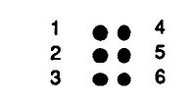

Fue así como L. BRAILLE creó un código en relieve, que permitía leer el alfabeto, los números y los signos musicales y de puntuación. Propuso 63 combinaciones distintas, que desde 1829 son la base del sistema. Aparecen distribuidas en siete series de signos, tal y como exponemos a continuación:

Volver al índice / inicio del capitulo
PRIMERA SERIE
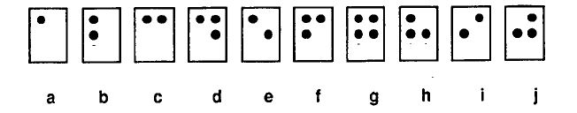

SEGUNDA SERIE
(como el primer grupo más el punto 3)

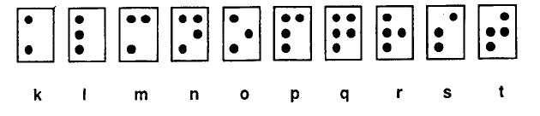

TERCERA SERIE
(como el primer grupo más los puntos 3 y 6)

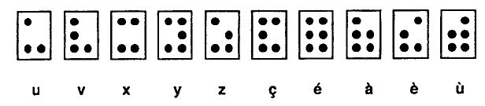

CUARTA SERIE
(como el primer grupo más el punto 6) (puntos 1,2,4,5,6)

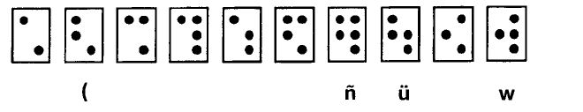

QUINTA SERIE
(como el primer grupo, en las posiciones inferiores 2-3-5-6)

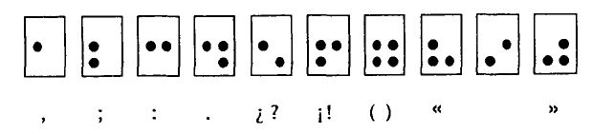
SEXTA SERIE
(puntos 3,4,5,6)

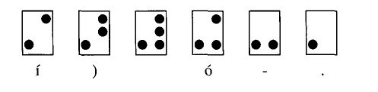

SÉPTIMA SERIE
(puntos 4,5,6)

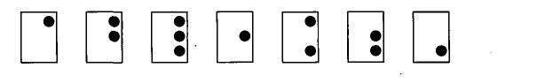

En el mes de junio de 1987, representantes de todos los países de habla hispana se reunieron en Montevideo, para revisar y unificar la signografía Braille (castellana), que es la que actualmente está vigente.

SISTEMA BRAILLE EN LA LENGUA ESPAÑOLA

Se considera escritura integral a aquella en la que cada signo representa una sola letra. En España y en otros países se emplea un tipo de escritura abreviada o estenográfica.

LETRAS DEL ALFABETO BRAILLE ESPAÑOL

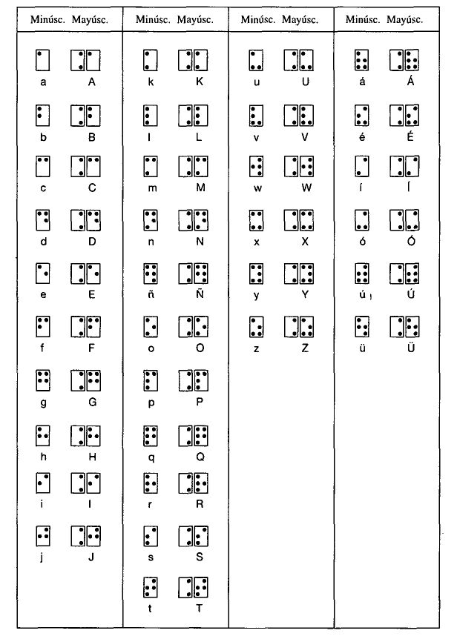


En esta tabla, las columnas pares corresponden a las letras mayúsculas y, como puede observarse, sus signos son iguales a los de las letras minúsculas (columnas impares), precedidos del signo llamado de mayúscula puntos 4 y 6.
SIGNOS ORTOGRÁFICOS EN BRAILLE DEL ESPAÑOL

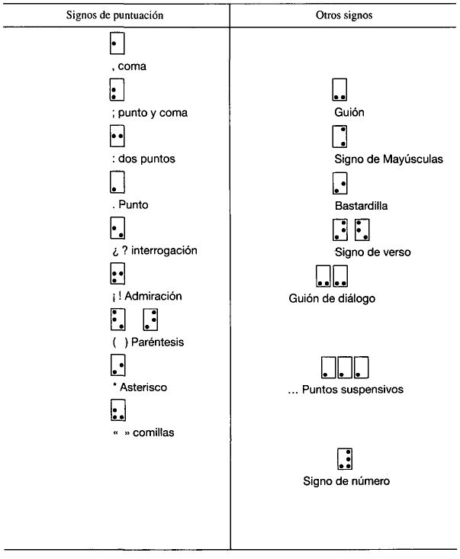

LOS SIGNOS BRAILLE EN LAS MATEMÁTICAS

Para iniciar el estudio de los signos matemáticos conviene consultar las tablas siguientes.
LOS NÚMEROS

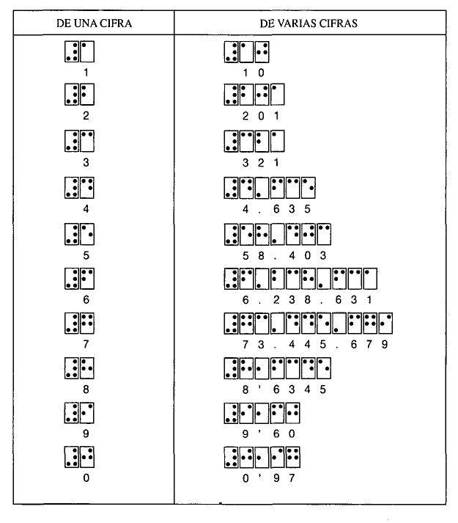

La primera columna, contiene los diez números de una cifra, y está formada por las diez primeras letras del alfabeto, de la a a la j, precedidas del signo llamado SIGNO DE NÚMERO que convierte en números las letras indicadas.

En la segunda columna aparecen escritas diferentes cantidades que, como puede observarse, están formadas por la cifra de la columna primera precedidas en su conjunto por el signo de número.
TABLA DE ALGUNOS SIGNOS MATEMÁTICOS

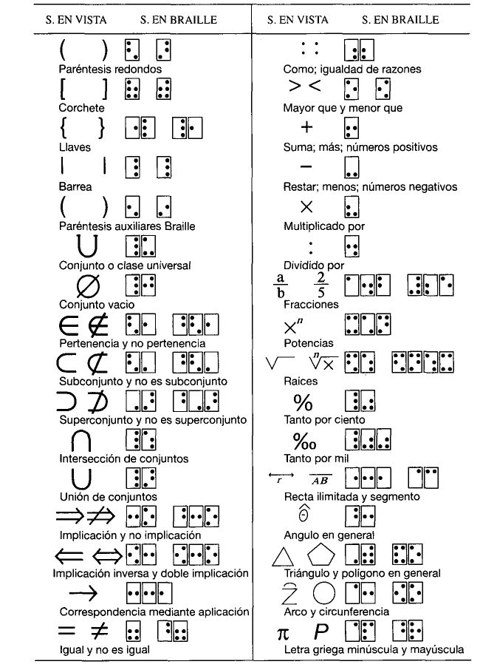

El signo, que hemos llamado antes punto de abreviación, se emplea en matemáticas como punto de separación. Asimismo, el

signo es la coma decimal coma antes era la coma en la escritura. Los números ordinales se forman con los signos de la 5ª serie precedidos del signo de número y seguidos de las letras "a" u "o", según su género.

Volver al índice / inicio del capitulo

5. ¿CÓMO SE ENSEÑA A LEER CON EL SISTEMA BRAILLE?

El Braiile es un sistema elemental y fácil de aprender para las personas que usan la visión. Antes de un mes, quien haya tenido interés por conocer el alfabeto, podrá transcribir en vista (sin problemas aunque lentamente) cualquier texto escrito en braille integral.

El procedimiento más eficaz para conseguir soltura en el aprendizaje consiste en leer textos desde un principio, escribiendo debajo de cada letra su homóloga en tinta. El único inconveniente que puede surgir durante los primeros días es cierta dificultad para separar los puntos que pertenecen a cada letra dentro de una misma palabra, debido a la estructuración espacial del alfabeto y a la falta de familiarización con un nuevo código lectoescritor.

El aprendizaje del Braille podría compararse con el del sistema Morse: se aprende enseguida el alfabeto, mediante reglas nemotécnicas, pero cuando se presentan los mensajes resulta difícil descifrarlos sin anotar en el papel el nombre de cada letra. Al principio parece imposible que se vaya a adquirir rapidez, pero tras pocas semanas de práctica los resultados están asegurados.

Para enseñar lectoescritura Braille a un niño que no tiene resto visual para ver la letra impresa hay que seguir un programa secuenciado, en el que no pueden pasarse por alto ninguno de los aspectos técnicos del sistema.

El aprendizaje de la lectura Braille es lento, y requiere alto grado de disciplina y concentración. Mientras que el niño vidente puede captar con un golpe de vista la figura de la letra o de la palabra, el niño ciego tiene que analizar con sus dedos (índices generalmente) cada una de las letras (o puntos), separando unas de otras. Los dedos no globalizan, no pueden captar de una vez una palabra porque la superficie de contacto de la yema de los dedos es muy pequeña.

La enseñanza del Braille requiere pues, la existencia de unas condiciones previas que faciliten una actitud positiva del niño hacia el aprendizaje lectoescritor. Hay que comenzar planteándole actividades simples, que puedan ser realizadas sin dificultad (aunque necesite ayuda), dentro de una dinámica cuyo primer objetivo sea la adquisición de unas técnicas de trabajo en el aula, tanto individuales como grupales.

¿Cuáles son las condiciones previas más importantes?

— Permanecer sentado en su sitio mientras trabaja, sin necesidad de que haya otra persona a su lado, aunque haya que indicarle verbalmente que continúe con la actividad (el niño ciego carece del refuerzo de la mirada del profesor).

— Terminar las tareas que se le propongan.

— Avisar al profesor cuando haya terminado.

— Coger y recoger solo su material de trabajo.

— Permanecer en su sitio aunque no esté realizando ninguna tarea.

- Esperar turno para hablar, ir al wc, pedir material, ir al recreo, etc

Volver al índice / inicio del capitulo
6. ¿CUÁLES SON LOS CONOCIMIENTOS QUE EL NIÑO CIEGO NECESITA ADQUIRIR PARA COMENZAR LA ENSEÑANZA DEL BRAILLE?

A. Conceptos espaciales básicos:

— arriba

— abajo

— delante

— detrás

— izquierda

— derecha

B. Relaciones espaciales: el niño ciego debe saber utilizar e interpretar los conceptos espaciales básicos:

— en sí mismo

— en otras personas

— con objetos respecto a sí mismo

— con objetos respecto a otros objetos

Así por ejemplo podrá decirnos si un objeto está colocado a la derecha o a la izquierda de la mesa, a su izquierda o a su derecha, o reproducirá posiciones de objetos diferentes a partir de un modelo.

C. Nociones de cantidad:

— más

— menos

— uno

— ninguno

— pocos

— muchos

— cantidades de 1 a 10

D. Conceptos sobre cualidades:

— relaciones de semejanza

— relaciones de diferencia

— tamaños

— formas

— texturas

— grosor

E. Utilización de los dedos índice y corazón de ambas manos:

— seguir líneas de puntos en papel

— discriminar determinado número de puntos en papel

— señalar la posición de los puntos en papel

— pasar páginas de una en una

— meter y sacar clavijas en agujeros

— picar con punzón o bolígrafo en papel
¿Por qué se hace necesario el aprendizaje de determinados conceptos espaciales?

El dominio de aquellos que intervienen en la estructura del sistema Braiile resulta imprescindible para el desarrollo adecuado del aprendizaje lectoescritor, ayudando a evitar la aparición de posibles alteraciones espaciales.
Algunas letras del alfabeto Braille presentan una distribución en espejo de sus puntos:

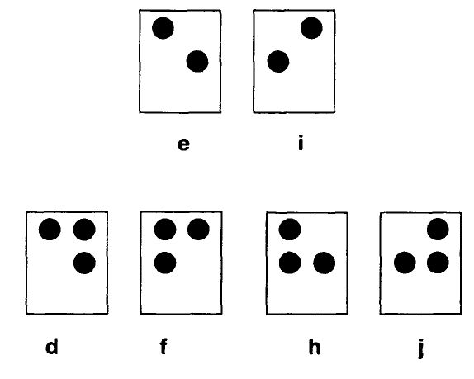

Otro aspecto básico a tener en cuenta: el aprendizaje del sistema puntiforme exige una buena coordinación "dígito-espacial". Los dedos deben saber en cada momento adonde van, casi al mismo tiempo que lo está "ordenando" el cerebro. Sólo de esta forma el niño ciego podrá conseguir una lectura fluida.

Ante la ausencia de un equivalente al campo visual, en la lectura táctil el movimiento de los dedos sirve como sintetizador de las letras, dotando de significado global a la palabra.

Volver al índice / inicio del capitulo
7. SOBRE EL USO DE LAS MANOS

Es muy importante evitar, desde un principio, la alternancia de las manos en el manejo de instrumentos tales como el punzón o los clavos. Es decir, no debe permitirse al niño que utilice indistintamente la mano derecha o la izquierda.

Cuando se presente una tarea manipulativa deberán seguirse siempre las mismas pautas. Por ejemplo:

TAREA: ensartar clavitos en un tablero perforado

PROCEDIMIENTO:

1) Se coloca el tablero delante del tronco del niño, que permanece sentado, con los antebrazos apoyados sobre el borde de la mesa.

2) La cajita con los clavitos (nunca deben dejarse sueltos) se coloca junto al tablero, en la parte superior derecha. Se le dice al niño: "Fíjate bien, aquí arriba están los clavitos. Tócalos con tu mano derecha".

3) Cuando enseñemos al niño lo que tiene que hacer, su mano derecha cogerá el clavito de la caja, mientras la izquierda busca un agujerito en el tablero para ensartarlo. No se permitirá que cambie la caja de sitio, o que use la mano izquierda para coger los clavitos, por ejemplo.

Este tipo de rutina en la ejecución de tareas manipulativas facilita que el niño trabaje en la dirección de la lectura, de izquierda a derecha, y a la vez se potencia el uso de ambas manos (las dos buscan), aunque la derecha sea la que siempre coge el "instrumento" (punzón, clavito,...) mientras la izquierda sirve de orientación, de guía a la tarea.

Volver al índice / inicio del capitulo
8. CUANDO SE PRESENTA UNA ACTIVIDAD NUEVA...

... debe permitirse una manipulación del objeto con fines exploratorios, antes de comenzar la tarea. El tiempo varía de unos niños a otros, aunque los más pequeños suelen ser muy lentos y hacen muchas preguntas acerca de la textura y la utilidad. El niño debe conocer lo que tocan sus manos; hay que darle la mayor cantidad de información posible para enriquecer el concepto del objeto en concreto y, por tanto, facilitar la comprensión de la actividad que está realizando.

Nunca debe permitirse una actividad repetitiva con los objetos, sin finalidad manipulativa. La auto estimulación no debe ser reforzada. El niño debe comprender que los objetos están fuera de él y tienen una utilidad gracias a lo que puede hacer con ellos.

El educador es el que, en última instancia, sabrá valorar el tiempo que el niño necesita para tomar contacto con el objeto, indicándole cuándo debe comenzar la actividad.

Volver al índice / inicio del capitulo
9. PRIMEROS PASOS EN LA ENSEÑANZA DEL BRAILLE. OBJETIVOS

1. Conocimiento de una estructura formada por dos filas de tres elementos cada una (tres parejas de puntos alineadas verticalmente).

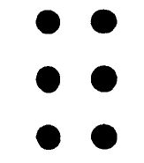

2. Localización espacial de cada uno de los seis puntos:

a) primer punto ARRIBA/EN MEDIO/ABAJO

b) segundo punto ARRIBA/EN MEDIO/ABAJO

Si el niño conoce los conceptos izquierda y derecha deberá aprender a localizar:

c) primer punto A LA DERECHA/IZQUIERDA

d) segundo punto A LA DERECHA/IZQUIERDA

e) tercer punto A LA DERECHA/IZQUIERDA

3. Identificación de cada punto con un número, del 1 al 6:

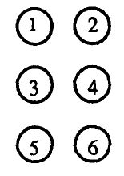

Volver al índice / inicio del capitulo
10. PROCEDIMIENTO PARA CONSEGUIR EL PRIMER OBJETIVO DE LA ENSEÑANZA DEL BRAILLE CONOCER LA CÉLULA BASE DEL SISTEMA

El niño puede familiarizarse con la estructura de puntos básica, aunque sea muy pequeño. Es a través del material que se le presenta como podemos aprovechar la ocasión. Es muy importante que éste sea altamente motivador y variado. A continuación indicamos algunos ejemplos que pueden elaborarse artesanalmente:

a. Fichas de papel, cartulina o cartón, con seis figuras pegadas, cosidas o dibujadas, según convenga, colocadas con la misma distribución de puntos de la celdilla Braiile.

Los elementos a utilizar deben ser de diferentes formas (triángulos, círculos, estrellas, cuadrados...), materiales (algodón, papel de lija, palillos, botones, fieltro, pegatinas, plastilina, fieltro adhesivo (aironfix)...) y tamaños.

El tamaño de la ficha no debería ser superior a una cuartilla, con el fin de ofrecer al niño un espacio limitado, fácil de abarcar por sus manos.

Veamos unos ejemplos:

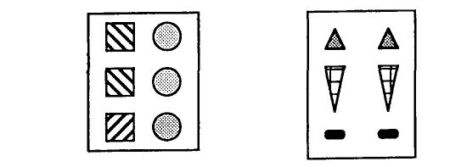

b. Tapas de hueveras de media docena. En cada una de las seis concavidades pueden introducirse bolas de madera, plastilina o cualquier otro objeto.

El propósito es reproducir la celdilla braille con material tridimensional.

c. Cajas de madera, plástico o cartón, divididas en seis compartimentos, en los que pueden introducirse objetos conocidos por el niño (lápices, gomas de borrar, cubiertos, enseres de aseo...).

Como en el mercado es difícil encontrar cajas con la distribución de la celdilla braille, lo más fácil es que las construyamos nosotros mismos:
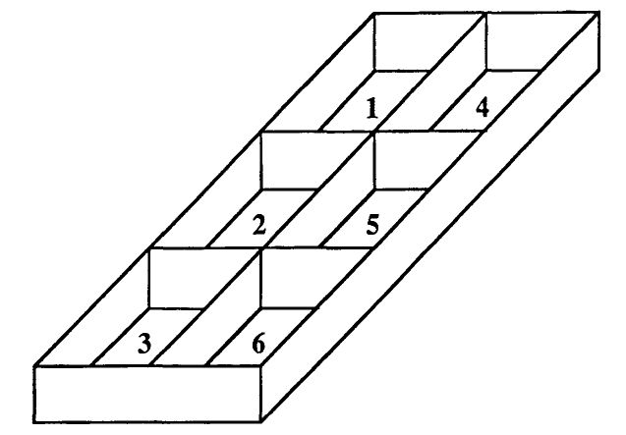

d. Bancos de trabajo con dos filas paralelas de tres agujeros cada una, en los que se pueden insertar o atornillar piezas de madera o plástico de diferentes formas y, o, tamaños. Este tipo de material puede encontrarse en tiendas como juguete didáctico manipulativo.

e. Juguetes que contengan la distribución espacial de la celdilla Braille. Por ejemplo, un autobús que lleve seis muñecos en dos filas de tres.

f. Tablero de madera con seis agujeros en los que pueden insertarse palitos que sobresalen ligeramente, una vez introducidos hasta el tope. Este tipo de material no está comercializado. Puede hacerse utilizando un rectángulo de madera, del tamaño aproximado de media cuartilla.

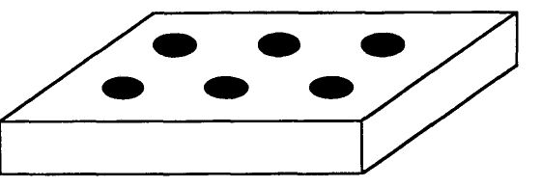

g. Regleta de preescritura. Es una especie de regla gruesa dividida en varios cajetines, separados entre sí por líneas en relieve. Cada uno de ellos contiene seis agujeros que reproducen la celdilla braille.

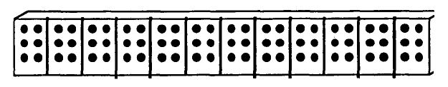

En cada agujero pueden introducirse unos clavitos de metal sin punta (remaches). Este material puede fabricarse utilizando un trozo de aglomerado no muy grueso (menor que la altura del remache), pegado a un trozo de chapón u otra madera más fina que sirva de tope a la hora de introducir el clavito (no debe dejarse al aire para no estropear la mesa y que todos los clavos queden al mismo nivel cuando estén colocados en la regleta). Hay que tener cuidado de que los agujeros guarden simetría entre sí.

Volver al índice / inicio del capitulo
11. PROCEDIMIENTO PARA CONSEGUIR EL SEGUNDO OBJETIVO DE LA ENSEÑANZA DEL BRAILLE: LOCALIZACIÓN ESPACIAL DE LOS PUNTOS

Partiendo del material descrito para el primer objetivo, pueden realizarse los siguientes tipos de ejercicios:

a. Localizar cada uno de los puntos siguiendo alguna de estas órdenes:

BUSCA..., DIME DONDE ESTA..., TOCA...:

— En la primera fila:

• el primer punto de arriba (o el primero)

• el que está abajo de todo

• el que está en medio

— En la segunda fila:

• el punto de arriba (o el primero)

• el que está en medio

• el que está abajo

El niño debe aprender primero a enseñarnos cada fila de puntos por separado. Hay que explicarle que los dibujos u objetos que le presentamos están colocados en dos filas, una al lado de la otra.

Debemos comprobar que conoce la estructura que le presentamos, una vez repetidos los ejercicios indicados con el alumno, cogiéndole sus manos cuando se lo estamos explicando. Cuando queramos saber lo que ha comprendido, le haremos preguntas del tipo: "dime cuáles son los dibujos de la primera fila. Tócalos.", o, "quita los clavitos que están en medio.", o, "coloca la pegatina en el primer cuadrado de la segunda fila", o, "pincha con tu punzón el último círculo de la primera fila"...

Son muchas las actividades manipulativas que el niño puede utilizar para trabajar estos conceptos:

— Punzar.

— Colorear con ceras blandas o pintura de dedos.

— Pegar pegatinas.

— Despegar pegatinas.
— Clavar chinchetas.

— Ensartar.

— Arrancar.

— Colocar.

b. Localizar cada punto según el lugar que ocupa. El alumno tiene que decir qué elemento falta.

Se presenta la estructura de la celdilla braille incompleta, quitando uno o varios elementos (al principio sólo uno), para que el alumno indique cuál falta.

Un ejemplo:

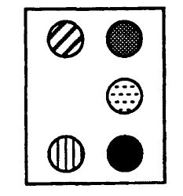

— "Dime qué redondel falta en esta ficha". (El niño lo señala)

— "Muy bien. ¿En qué fila está, en la primera o en la segunda?".
(Responde correctamente mientras toca)

— "Muy bien. ¿Está arriba, en medio o abajo?". (Responde correctamente mientras toca)

c. Localizar cada punto de acuerdo con el concepto de diferencia. El alumno debe decir lo que es diferente.

Se presenta al alumno una ficha con la estructura braille, colocando uno o dos elementos de distinto material (al principio sólo uno) entre los seis que se le presentan.
Un ejemplo:

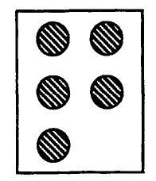

(Ficha con 5 círculos de tela y 1 de lija fina)

— "Dime qué hay en esta ficha"

(El niño reconoce las formas)

— "Dime de qué están hechas".

( El niño reconoce las texturas)

— "Dime cuál es diferente, el que no es igual a los demás". (Lo señala)

— "¿ De qué está hecho? (....)

— "¿ En qué fila está? (....)

— "¿Está arriba, en medio o abajo?"

d. Localizar los seis puntos utilizando el material tridimensional descrito para el primer objetivo. Las actividades a realizar son las siguientes:

— Ensartar o quitar clavos...

• en el 1º agujero arriba y/o en medio y/o abajo

• en el 2º agujero arriba y/o en medio y/o abajo

• en el 3º agujero arriba y/o en medio y/o abajo

— Encajar o desencajar objetos...

• el 1º arriba y/o en medio y/o abajo

• el 2° arriba y/o en medio y/o abajo

• el 3º arriba y/o en medio y/o abajo

Volver al índice / inicio del capitulo
12. PROCEDIMIENTO PARA CONSEGUIR EL TERCER OBJETIVO EN LA ENSEÑANZA DEL BRAILLE: IDENTIFICAR CADA PUNTO CON SU NÚMERO CORRESPONDIENTE

No deberá iniciarse la enseñanza del tercer objetivo sin que el alumno haya superado los dos anteriores, ya que es a partir de ahora cuando va a introducirse en el proceso lectoescritor propiamente dicho.

Para trabajar el tercer objetivo, el niño deberá familiarizarse con el siguiente ejercicio tipo:

Material: una huevera de media docena o banco de trabajo con 6 agujeros (o similar).

Procedimiento:

1) — Pedir al niño: "Busca el primer agujero".

— Cuando lo haya encontrado, decirle: "Muy bien".

2) — Explicar al niño: "Ahora fíjate bien. Este es el primer agujero de la primera fila. Vamos a llamarlo punto 1 porque es el primero ".

3) — "Coloca un clavito en el punto 1".

— Cuando lo haya hecho decirle: "Muy bien".

4) — "Ahora fíjate bien. Vamos a tocar el agujero que hay debajo del punto 1 Búscalo".

— Cuando lo toque, decirle: "Muy bien".

5) — "A ese punto que es el segundo de la fila, lo vamos a llamar punto 2. Coloca un clavo en el punto 2".

— Cuando lo haya hecho, decirle: "Muy bien".

6) — "¿ Cómo se llama el punto que hay encima del 2 ?

— Si responde correctamente le animaremos verbalmente (muy bien, estupendo,...). Si no recuerda la respuesta, le diremos (mientras tocamos con sus manos): "El punto que hay encima del 2 es el punto 1". Y volvemos a hacer le la misma pregunta después de la explicación.

7) — " Busca ahora el último agujero que hay en la primera fila .. Está debajo del punto 2 (lo toca). Se llama punto 3". — "Ahora mete un clavito en el punto 3".

Ejercicios de repaso

Preguntar al niño cómo se llama cada punto de la primera fila, de diferentes maneras:

— ¿ Cómo se llama el punto 1º de la primera fila?

— ¿ Y el que está debajo?

— ¿ Y el último punto de la primera fila?

— ¿ Cuántos puntos hay en la primera fila?

— ¿ Cómo se llama cada punto de la primera fila?

A continuación de cada pregunta se le pide que lo toque: "Enséñamelo".

¿ Qué hacer cuando el niño no responda a esta dinámica de aprendizaje?

Cuando no responda adecuadamente a lo que le planteamos, o bien permanezca en silencio, sin ni siquiera hacernos alguna pregunta u observación, podemos seguir la siguiente estrategia:

a) "Esto es un juego. Si no te acuerdas, di no me acuerdo, pero no te lo inventes (o no te quedes callado)".

b) Una vez que haya dicho que no se acuerda (o aunque no lo haga, pero después de decirle lo anterior), le daremos la explicación correspondiente, haciendo con él, con sus manos, la actividad que se pretende que ejecute.

No debe insistirse preguntándole varias veces lo mismo. La respuesta a este tipo de preguntas será automática cuando el niño haya asimilado el esquema de puntos. Sólo es cuestión de práctica.

Hay que evitar la sensación de fallo ante la pregunta. El niño no debe sentirse fracasado en ningún momento, ya que este tipo de aprendizaje suele ser pesado por la necesidad de tener que repetir mil y una vez el mismo ejercicio.

¿ Qué hacer cuando el niño identifica los puntos de la primera fila?

1º) Escribir series de puntos.

Material: regleta de preescritura y clavos para ensartar.

Procedimiento:

1) Mostrar al niño la regleta. Que la manipule libremente durante unos minutos.

2) Explicarle paso a paso lo que sigue:
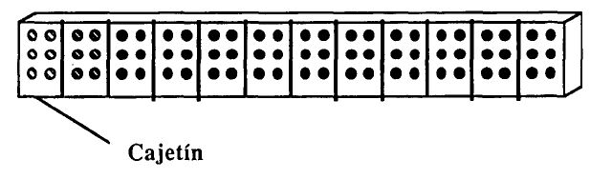

a. "Esto que acabo de darte es una regleta."

b. "Fíjate aquí, arriba a la izquierda" (señalar cogiendo su mano, para que toque el cajetín). "Esto es un cajetín."

c. "Hay dos filas de tres agujeros (tocarlos). En la primera están los puntos 1, 2 y 3" (los toca uno por uno mientras le cogemos su dedo índice para que lo haga).

d. "Justo al lado hay otra fila de 3 puntos. Cada grupo de 6 agujeros se llama cajetín. Todos los cajetines están separados entre sí por una línea (o palito)."

3) Explicarle en qué consiste la tarea: "Ahora vas a meter un clavito en el punto 1 de cada cajetín".

Esperar a que lo haga solo, haciéndole indicaciones verbalmente. Si encuentra dificultad, explicárselo cogiendo sus manos.

4) Si ejecuta correctamente la orden anterior, introducir los siguientes ejercicios correlativamente:

— Meter un clavito en el punto 2 de cada cajetín

— Meter un clavito en el punto 3 de cada cajetín.

— Meter un clavito en los puntos 1 y 2 de cada cajetín.

— Meter un clavito en los puntos 2 y 3 de cada cajetín.

— Meter un clavito en los puntos 1, 2 y 3 de cada cajetín.

5) Cuando domine la ubicación de los puntos, puede complicarse el ejercicio de la siguiente manera (un ejemplo):

— 1º cajetín: puntos 1 y 2

— 2° cajetín: puntos 1 y 3

— 3º cajetín: como el primer cajetín, etc.
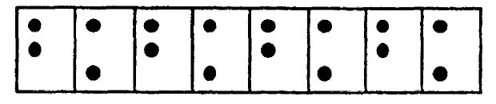

2º) Leer series de puntos.

Material: regleta de preescritura y clavos para ensartar.

Procedimiento:

El educador colocará combinaciones de puntos, siguiendo el orden descrito anteriormente. El niño deberá leer cada cajetín utilizando sus dedos índices, diciendo en qué punto se encuentra cada clavo, siguiendo el orden de 1 a 3. Es muy importante no alterar nunca el orden. Por ejemplo, en el cajetín (1,3) dirá "punto 1 y punto 3"; no vale que diga "puntos 3 y 1".

¿ Qué hacer cuando el niño conozca (identifique y localice) la primera fila de puntos en la regleta?

Una vez superados los ejercicios anteriores, se comenzará con el aprendizaje de los puntos de la segunda fila (4,5,6), utilizando el mismo procedimiento de enseñanza de la primera fila, con los mismos ejercicios, tal y como detallamos a continuación.

Material: El niño ya está familiarizado con el uso del material de trabajo (una huevera de media docena o banco de trabajo con 6 agujeros o similar) propuesto para el ejercicio tipo.

Procedimiento:

1) — Pedir al niño: "Busca el primer agujero de la primera fila".

— Cuando lo haya encontrado, decirle: "Muy bien".

2) — Explicar al niño: "Ahora fíjate bien. El primer agujero de la primera fila es el punto 1. Toca el agujero que hay al lado. Es el primer agujero de la segunda fila. Es el punto 4".

3) — "Coloca un clavito en el punto 4".

— Cuando lo haya hecho decirle:"Muy bien".

4) — "Ahora fíjate bien. Vamos a tocar el agujero que hay debajo del punto 4. Búscalo".

— Cuando lo toque, decirle: "Muy bien".

5) — "A este punto lo vamos a llamar punto 5. Coloca un clavo en el punto 5. Fíjate que es el segundo agujero de la segunda fila".
— Cuando lo haya hecho, decirle: "Muy bien".

6) — "¿Cómo se llama el punto que hay encima del 5?"

— Si responde correctamente le animaremos verbalmente (muy bien, estupendo,...). Si no recuerda la respuesta, le diremos (mientras tocamos con sus manos) : "El punto que hay encima del 5 es el punto 4". Y volvemos a hacerle la misma pregunta después de la explicación.

7) — "Busca ahora el último agujero que hay en la segunda fila ... Está debajo del punto 5 (lo toca). Se llama punto 6".

— "Ahora mete un clavito en el punto 6".

Ejercicios de repaso

Preguntar al niño cómo se llama cada punto de la segunda fila, de diferentes maneras:

— ¿ Cómo se llama el primer punto de la segunda fila?

— ¿ Y el que está debajo?

— ¿ Y el último punto de la segunda fila?

— ¿ Cuántos puntos hay en la segunda fila?

— ¿ Cómo se llama cada punto de la segunda fila?

A continuación de cada pregunta se le pide que lo toque: "Enséñamelo".

¿ Qué hacer cuando el niño identifica los puntos de la segunda fila?

1º) Escribir series de puntos. Material: regleta de preescritura y clavos para ensartar.

Procedimiento:

1) "Ahora vas a meter un clavito en el punto 4 de cada cajetín". Esperar a que lo haga solo, haciéndole indicaciones verbales.

Si encuentra dificultad, explicárselo cogiendo sus manos.

2) Si ejecuta correctamente la orden anterior, introducir los siguientes ejercicios correlativamente:

— Meter un clavito en el punto 5 de cada cajetín.

— Meter un clavito en el punto 6 de cada cajetín.

— Meter un clavito en los puntos 4 y 5 de cada cajetín.

— Meter un clavito en los puntos 5 y 6 de cada cajetín.

— Meter un clavito en los puntos 4, 5 y 6 de cada cajetín.

3) Cuando domine la ubicación de los puntos, puede complicarse el ejercicio pidiéndole que realice combinaciones de puntos. Por ejemplo:

1º cajetín: puntos 4 y 5 2° cajetín: puntos 5 y 6 3º cajetín: como el primer cajetín, etc.

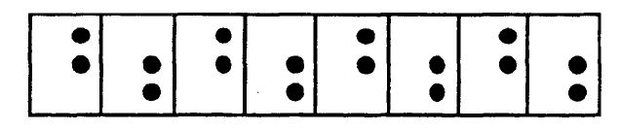

4) Cuando el niño realice con seguridad y bajo porcentaje de errores los ejercicios anteriores, con ambas filas de puntos por separado, se realizarán ejercicios de series utilizando todos ellos. Comenzaremos por pedirle que escriba combinaciones de puntos que sigan la misma dirección (vertical u horizontal). Por ejemplo:

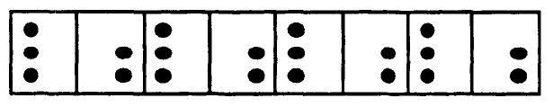

(1,2, 3) (5, 6)...

Las combinaciones se irán complicando a medida que el niño vaya realizando ejercicios más complejos y con mayor rapidez. Entonces comenzaremos a dictarle combinaciones irregulares y en espejo, dejando un espacio (cajetín libre) cuando nos parezca oportuno indicárselo. Por ejemplo:

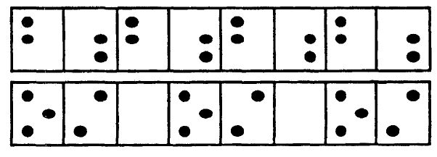

2º) Leer series de puntos.

Material: regleta de preescritura y clavos para ensartar.

Procedimiento:

El educador colocará combinaciones de puntos, siguiendo el orden descrito anteriormente. El niño deberá leer en voz alta cada cajetín utilizando sus dedos índices, diciendo en qué punto se encuentra cada clavo, siguiendo el orden de 4 a 6. Como ya dijimos, es muy importante no alterarlo nunca. Por ejemplo, en el cajetín (3,5) se dirá "punto 3 y punto 5", no viceversa

3°) Comenzar la lectura de los 6 puntos en papel.

Material: fichas en papel braille, con puntos escritos con máquina de escribir braille o con pauta.

El tipo de fichas al que nos referimos debe ser pequeño en un principio (17'5 x 13'3 cm), medidas que resultan al doblar en dos una hoja estándar de papel braille.

El número de puntos que aparecen en cada ficha irá aumentando a medida que el niño vaya localizándolos y diciendo cuantos hay. La distribución espacial se va complicando poco a poco, de forma que pueden realizarse multitud de combinaciones.

A continuación presentamos un ejemplo de ficha idéntico al que hemos utilizado para la enseñanza del braille de un alumno de preescolar (niveles 4 y 5 años). Las características que presenta son las siguientes:

— Sólo se presentan tres líneas de puntos.

— Sólo aparecen cuatro combinaciones por línea.

— Sólo se utilizan combinaciones con 1 ó 2 puntos en dirección horizontal.

— La separación entre cada combinación es de 4 ó 5 espacios.

— La separación entre cada línea es de cuatro renglones.

Procedimiento: el niño deberá identificar el número de puntos de cada combinación, tocándola con sus dedos índices.

En las tres primeras fichas el niño NO TIENE QUE DECIRNOS EL NOMBRE DE LOS PUNTOS, sino cuántos hay.

No debe permitírsele que arañe o rasque el papel para leerlos. Tocándolos suavemente deberá captar de qué combinación se trata.

Las tres primeras fichas son las siguientes:

Ficha 1 (Presenta 1 ó 2 puntos colocados verticalmente)

(1)  (1,2) (1,2) | (1)  (1) (1,2) | (1,2) (1)  (1) | (1,2)  (1)  (1,2)
Ficha 2 (Presenta 1 ó 2 puntos colocados vertical u horizontalmente)

(1)  (1,4) (1.2) | (1,2) (1,2) (1,4) | (1.4) (1) (1,2) | (1,2) (1,2) (1,4)

En esta ficha se preguntará al alumno, no sólo si hay uno o dos puntos. Además, deberá decirnos si los dos puntos están:

a) uno al lado del otro;

b) uno encima/debajo del otro.

Ficha 3 (Presenta 1, 2 ó 3 puntos a la vez)

(1.3) (1) (1,2,3) | (1,2) (1,2) (1) | (1)  (1,2,3)  (1.2) | (1.3) (1.2) (1.3)

El niño deberá indicar en cada caso:

a) El número de puntos (cantidad).

b) Su distribución espacial:

— uno al lado de otro, juntos o separados

— uno debajo de otro, juntos o separados

— una fila de tres puntos

Las fichas posteriores siguen el modelo de las tres primeras, teniendo en cuenta que ahora el alumno deberá decirnos el nombre de los puntos, y no sólo cuántos hay. Son las siguientes (hasta 12):

Ficha 4 (Presenta 2 ó 3 puntos a la vez)

(1.2,3)  (1,2,3) (1.3) | (1,3) (1,3) (1.2) | (1,2,3) (1,2,3) (1.4) | (1.4) (1,2)  (1,2,3)

En el caso de la combinación (1,2,3)! el alumno deberá decir que hay 3 puntos juntos, uno debajo de otro. A continuación le diremos que son los puntos 1, 2 y 3, de arriba a abajo. Leeremos conjuntamente la primera línea, diciendo al nombre de cada punto (respetando el orden), y continuará solo las restantes.

No olvidemos que no debe arañar ni raspar los puntos para leerlos. Es muy importante.

Ficha 5 (Presenta2, 3 ó 4 puntos)
(1,2) (1,2,3) (1,3) | (1,2,3)  (1,2,3,4)  (1,2,3,4) | (1,2,3,4) (1,3)  (1,2,3) (1,2,3,4)  (1,2) (1,4)

En la combinación (1,2,3,4) se explicará al niño lo siguiente:

- "Esta es la primera fila de puntos (la está tocando); al lado del punto 1 hay otro que es el 4. Aquí están todos juntos: (1,2,3,4)".

Ficha 6 (Presenta 2, 3 ó 4 puntos)

(1,2,3) (1,2,3)  (1,2,3,4) | (1,3) (1,3,4) (1,2,3) | (1,2,3,4) (1,2,3,4)  (1,3) | (1,3,4) (1,3,4) (1,2)

En la combinación (1,3,4) se hará notar la falta del punto 2 en la primera fila:

— "¿Ves?, aquí falta el punto 2. Están los puntos 1, 3 y 4".

Ficha 7 (Presenta 2, 3 ó 4 puntos)

(1,2,3)  (1,3)  (1,2,3) | (1,2,3,6) (1,2) (1,2,3,4) | (1,2,3) (1,2,3,4) (1,2,3) | (1,2,3,4) (1,2,3) (1,2,3,6)

En la combinación (1,2,3,6) se explicará al niño que al lado del punto 3 aparece el 6. Que repita la combinación SIN ALTERAR EL ORDEN DE LOS PUNTOS, aunque nombre cada uno de ellos correctamente.

Ficha 8 (Presenta 2, 3 ó 4 puntos)

(1,2,3) | (1,3,4) | (1,2,3) | (1,3,6)
(1,2,3,4) | (1,3,4) | (1,2,3,6) | (1,3,6)
(1,3) | (1,2,3) | (1,2) | (1,3,6)

Ficha 9 (Presenta 3,4 ó 5 puntos)

(1,2,3) | (1,2,3,4) | (1,2,3,4,5) | (1,2,3,4)
(1,2,3,4) | (1,3,4) | (1,2,3,6) | (1,3,6)
(1,2,3,4,5) | (1,3,4) | (1,2,3,6) | (1,3,6)

Ficha 10 (Presenta 3, 4, 5 ó 6 puntos)

(1,2,3) | (1,2,3,4) | (1,2,3,4,5) | (1,2,3,4,5,6)
(1,2,3,4,5,6) | (1,2,3,4,5) | (1,2,3,4) | (1,2,3)
(1,2,4,5,6) | (1,3,4,5,6) | (1,5,6)

Ficha 11 (Presenta 1 ó 2 puntos)

(1) | (1,5) | (1,2) | (1,4)
(2,4) | (1,5) | (1,4) | (1,2)
(3,6) | (1,6) | (2,6) | (1,3)

Ficha 12 (Presenta 2, 3 ó 4 puntos)

(1,2,4,5) | (1,2,4) | (1,2) | (2,4)
(1,2) | (1,2,4,5) | (1,2,4) | (1,5)
(1,3) | (1,3,5) | (1,2,3,6) | (1,2,5)

Volver al índice / inicio del capitulo
13. ¿ CUÁNDO DEBE COMENZAR EL APRENDIZAJE DE LA LECTURA BRAILLE?

Hasta ahora, el niño ciego ha realizado multitud de ejercicios con los puntos del cajetín. Conoce sus nombres y sabe localizarlos en cualquier combinación que se le presenta.

Es entonces el momento de comenzar a dar significado a lo que ha estado haciendo. Pongamos un ejemplo de una posible estrategia a seguir:

Material: la regleta.

Procedimiento:

1) "Desde ahora tu regleta va a ser el cuaderno donde vas a aprender palabras ".

2) "Fíjate bien. Coloca un clavo en el punto 1 del primer cajetín (...) Muy bien (cuando lo haya hecho)".

3) "En el siguiente cajetín escribe los puntos 1, 2 y 3 (...). Muy bien (cuando lo haya hecho)".

4) "En el siguiente cajetín escribe el punto ]...".

5) Cogemos suavemente las manos del niño y hacemos que sus dedos índices toquen cada letra, mientras decimos en voz alta: "a...l...a"; "aquí pone ala". Lo repetimos varias veces mientras toca los 3 cajetines.

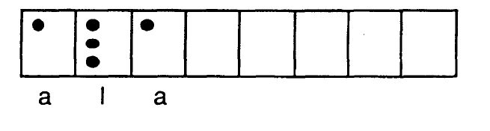
MUY IMPORTANTE: en un primer momento no nos parece conveniente enseñar al niño las letras aisladamente para llegar a la palabra (la "1" con la "a", por ejemplo). Debemos hacerlo de una sola vez, como si la palabra fuese una sola combinación, para facilitar su comprensión. Que el niño vea que una palabra tiene un significado, que quiere decir algo.

6) A continuación dejará un espacio libre (cajetín vacío) en la regleta y volverá a escribir la palabra "ala" paso a paso, como indicamos anteriormente.
Hay que explicar que entre una palabra y otra se dejan espacios en blanco, para separar unas de otras.
Volverá a escribir la misma palabra, dejando un cajetín vacío (un espacio).

7) Preguntaremos al niño, "¿Qué es un ala?... ¿Para qué sirve? ... ¿Quienes tienen alas?..."
Todas las palabras deben tener significado para el niño, y aun más para el que carece de visión. Debemos averiguar qué entiende realmente sobre cada palabra, haciéndole preguntas sencillas y concretas. De esta forma podremos darle la información detallada y práctica que necesita para formar conceptos adecuados, completando la que ya tiene, ampliándola e incluso, sustituyéndola por otra correcta.

No sólo bastará con dar explicaciones verbales, por muy simples y explicativas que sean, sino que deberán ofrecerse al niño experiencias físicas cuando sea posible. En el caso de "ala", podríamos llevar al aula aviones, pájaros de peluche, un pájaro disecado, un pollito de cuerda, etc para que el niño toque mientras nos escucha. Habrá que explorar cada objeto por separado, nombrando sus partes fundamentales (no entrar en detalles no significativos para el concepto), haciendo hincapié en el "ala" o "las alas". "¿Cómo mueven las alas los pájaros (el pollito, el avión...)?". Cogeremos sus brazos y los moveremos imitando el movimiento del vuelo, o del aleteo, o del avión.

El ejemplo que acabamos de ofrecer contiene los aspectos básicos a tener en cuenta siempre en la realización de ejercicios de lectura y escritura braille.

Las indicaciones del educador al niño deben ser muy precisas, respetando un determinado orden en la ejecución de cada ejercicio. Es importantísimo crear un clima de trabajo adecuado, en beneficio del niño y del adulto.

Volver al índice / inicio del capitulo
14. OTROS ASPECTOS A CONSIDERAR

El aprendizaje del Braiile puede resultar poco motivador en un principio, hasta que sea significativo para el niño. El sistema puntiforme no cuenta con los refuerzos pictográficos de la lectoescritura en tinta. No hay dibujos ni colores en los que recrearse. Sólo letras. Puede resultar de gran ayuda tener en cuenta las siguientes recomendaciones:

1) Mantener una postura correcta. El niño debe sentarse delante de una mesa, cuya altura coincida con el estómago. Los brazos apoyados sobre ella, en medio del antebrazo. La espalda derecha (nunca inclinada). La mano izquierda sobre el primer cajetín y la derecha sobre la caja de clavos.

2) El educador debe utilizar siempre las mismas palabras para referirse a cada cosa:

REGLETA: especie de regla gruesa con agujeros que se usa para escribir con clavos.

CAJETÍN: cada una de las casillas de la regleta. Contiene 6 agujeros (2 filas de 3).

ESPACIO: Cajetín en blanco, sin clavos, vacío.

PUNTOS: Agujeros del cajetín.

3) Cada ejercicio debe seguir siempre el mismo orden, día a
día, para ayudar al niño a centrarse en la tarea. Por ejemplo:

a) Escribir la palabra.

b) Leerla.

c) Hablar sobre su significado.

d) Volver a escribirla dejando un espacio.

e) Quitar los clavos cuando haya terminado.

4) El educador debe estar pendiente de cada paso, para asegurarse de que el alumno está aprendiendo bien. Si desde el principio evitamos errores, en poco tiempo el niño ciego será capaz de realizar los ejercicios con soltura y sin ayuda.

Volver al índice / inicio del capitulo
15. ETAPA DE APRENDIZAJE DE LAS PRIMERAS PALABRAS. CONTENIDOS

ES MUY IMPORTANTE SABER QUE ...

1. En esta etapa se persigue un objetivo básico: que el niño comprenda el significado de la lectura y la escritura como actividad que le permite comunicarse.

2. Esta técnica lectoescritora táctil lleva consigo un conjunto de particularidades que deben tenerse en cuenta para facilitar el proceso de enseñanza-aprendizaje. Pueden ser de diferentes tipos:

1) ESPACIALES: son las llamadas letras "en espejo".

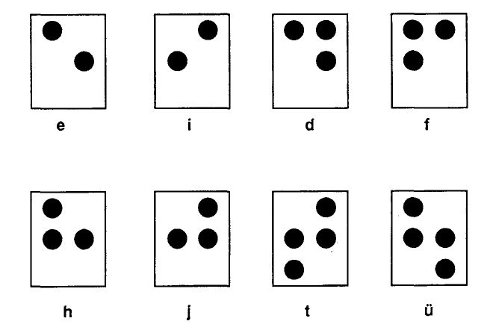
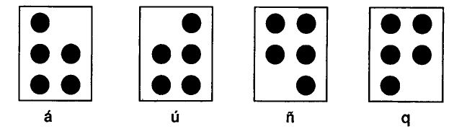
2) LETRAS CON ESCRITURA SEMEJANTE.

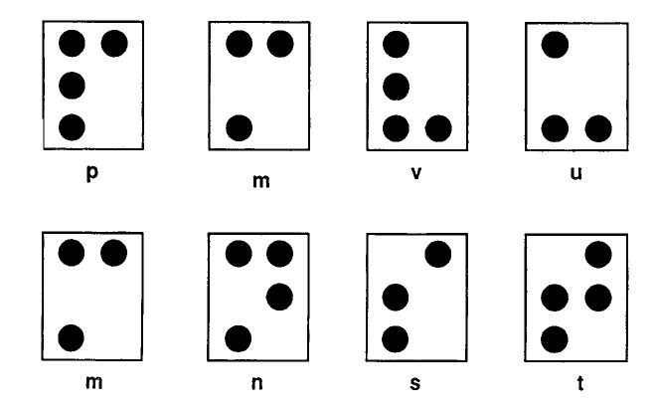

3. Cualquiera que sea la metodología utilizada para la enseñanza de la lectoescritura braille, debería evitar una presentación ordenada de las letras del alfabeto, tal y como aparece en los métodos alfabéticos en tinta.

Es muy importante no enseñar simultáneamente, desde un principio, letras muy parecidas, para evitar posibles confusiones que dificultarían el proceso de enseñanza, y que en muchas ocasiones son difíciles de corregir si se han adquirido.

4. En una primera etapa del aprendizaje, el niño deberá conocer un conjunto de palabras que contengan letras de estructura espacial simple. Tal es el caso de las letras que llevan puntos en una misma dirección o en los extremos:

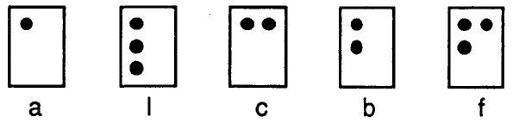

Cuando el niño sea capaz de reconocer este tipo de letras, le será mucho más fácil aprender las que distribuyen sus puntos de forma discontinua, dejando huecos entre las filas del cajetín:

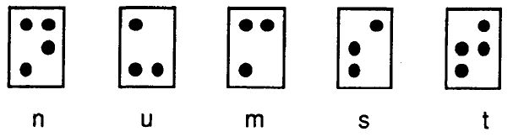

5. Las semejanzas entre algunos sonidos y la diferente forma que tienen de escribirse es otro de los aspectos importantes a tener en cuenta, al igual que en el aprendizaje de la lectura en tinta:

ca - que - qui - co - cu
za - ce - ci - zo - zu
ga - gue - gui - go - gu
ja- ge- je- gi- ji- jo- ju

La escritura de este tipo de fonemas se enseña al niño cuando ya ha adquirido los más conocidos. El niño conocerá primero las palabras que no presenten confusión a la hora de escribirlas. Por ejemplo, se le presentarán las sílabas ca - co - cu, para más adelante llegar a que - qui - ce - ci. Al igual ocurre con ga - go - gu y za - zo - zu.

Volver al índice / inicio del capitulo
16. CÓMO ENSEÑAR LAS PRIMERAS PALABRAS

Nuestro alumno ya conoce lo que es una regleta, el nombre de los puntos y es capaz de hacer dictados de sus posiciones sin apenas equivocarse. Además, realiza este tipo de ejercicios más rápidamente cada día que pasa. Es hora pues de aprender a leer y escribir palabras.

Teniendo en cuenta la secuencia sugerida por CRESPO, S. (1980) y de acuerdo con nuestra propia experiencia, presentamos un grupo de palabras que el niño ciego puede aprender en una primera etapa del aprendizaje lectoescritor:

ala (lala, la, al)

pala (papa, lapa)

MUY IMPORTANTE:

— No existe un tiempo determinado para la realización de los ejercicios que vamos a ver a continuación. Hay niños que aprenden una letra por día y otros que necesitan dos, tres o más. El resultado es siempre el mismo: aprenden a leer con facilidad. NO DEBEMOS TENER PRISA.

— Nunca se enseñarán dos letras el mismo día en esta primera etapa.

— No se enseñará una letra nueva sin haber superado todos los ejercicios de la anterior.

— No debemos decirle al niño el nombre de las letras, sino el sonido del que forman parte. Por ejemplo:

incorrecto............ "la "1" con la "a" es LA - la "B" con la "i" es bi

CORRECTO....... LA - BI

Primera palabra: ala

El niño está sentado ante su regleta, como todos los días.

1. "Hoy vamos a escribir una cosa nueva. Coloca un clavo en el punto 1 del primer cajetín ".

2. "Muy bien. En el siguiente cajetín coloca los puntos 1,2 y 3".

3. "Muy bien. En el siguiente cajetín coloca otra vez el punto 1".

4. "Fíjate bien. Acabamos de escribir una palabra. Aquí dice "a,..l...a...".

Con nuestras manos cogemos suavemente las del niño, y hacemos que toque con sus dedos índices cada cajetín, siguiendo el ritmo de los fonemas:
— mientras decimos "a..." toca el primer cajetín

— al decir " 1... a..." hacemos resbalar los dedos del segundo al tercer cajetín

El niño debe aprender la lectura del sonido, no el nombre de cada letra por separado.

Este tipo de ejercicio hay que repetirlo 2 ó 3 veces, y a continuación pedir al niño que lo lea él solo. Hay que insistir para que acabe de escribir primero la palabra.

5. Comentarios sobre la palabra: "¿Sabes que es un ala?". Dar una explicación descriptiva, con ejemplos materiales para que pueda tocarlos ( un pájaro disecado o de peluche, un avión de juguete, un sombrero...). Hay que decirle que existen diferentes tipos de alas.

6. "Ahora vas a volver a escribir la palabra ala. Deja un cajetín en blanco y escribe los puntos 1, 2 y 3... Ahora el punto 1.... Aquí dice LA".

7. Quitar los clavos de la regleta. A continuación, se pide al niño que haga series, escribiendo - por ejemplo - el punto 1 en cada cajetín, dejando otro vacío a continuación.

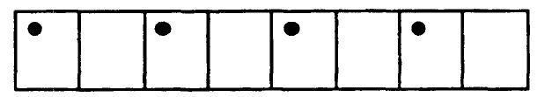

Deberá leer los fonemas a la vez que toca cada cajetín. Le diremos que " a" es el punto 1. "Dime palabras que tengan "a". Por ejemplo, amigo".

8. Vuelve a quitar los calvos de la regleta. Le pedimos que escriba la siguiente serie:

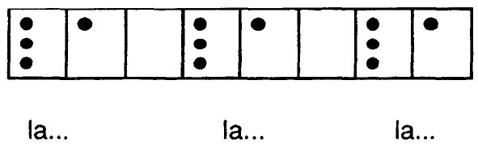

Cada fonema se lee tocando simultáneamente ambos cajetines. A continuación se le pedirá que diga palabras que contengan dicha sílaba: "Dime palabras con "la", por ejemplo, lápiz"
9. Terminamos la lección volviendo a dictar la palabra "ala" varias veces:

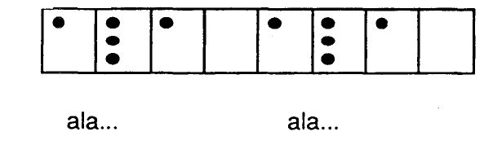

Segunda palabra: pala

El niño comenzará escribiendo la palabra que ha aprendido el día anterior (ala). ¿Cómo introducir la nueva letra?.

1. "Has escrito la palabra "ala". Deja un espacio y escribe los puntos 1, 2, 3 y 4".

2. "Ahora escribe, ala, todo junto":

— punto 1 , la "a"

— puntos 1, 2 y 3

— punto 1 otra vez

3. "Has escrito una nueva palabra":

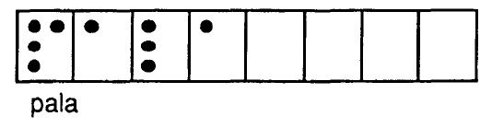

El niño la leerá trazando dos trayectorias con sus dedos índices: pa - la. No dejaremos que lo haga solo; tenemos que cogerle suavemente las manos para que lo haga a la vez que leemos en voz alta. Repetirlo varias veces.

4. Hacer series en la regleta:

a - a -a - a - a ...
la - la- la - la ...
pa - pa - pa ...

5. Terminar la lección escribiendo las dos palabras que ha aprendido: ALA y PALA.

DEBEN REPETIRSE ESTOS PASOS EN LOS DÍAS SIGUIENTES (2 ó 3) PARA QUE EL NIÑO ASIMILE EL MECANISMO DE LECTURA DE LAS PALABRAS QUE SE HAN PRESENTADO.

Antes de pasar a la palabra siguiente, deben hacerse los siguientes ejercicios:

— Series con los fonemas "al" y "la": la - al - la - al... El niño deberá escribir al dictado, sin equivocarse, cualquiera de estas sílabas.

— Escribir las palabras aprendidas colocando el artículo "la" delante:

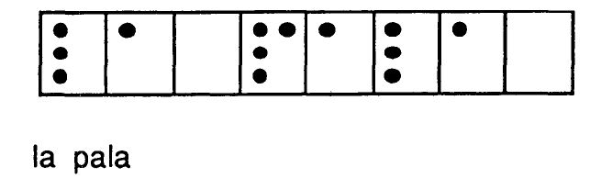

Volver al índice / inicio del capitulo
17. RELACIÓN DE PALABRAS-TIPO A SEGUIR EN NUESTRO MODELO DE ENSEÑANZA DE LA LECTOESCRITURA BRAILLE

Tras el aprendizaje de las palabras de la primera fase (ala - pala), se continuará con el mismo procedimiento y el siguiente orden, de acuerdo con el modelo que proponemos:

palabra tipo | letra nueva | vocabulario
ola | o | lola - la ola - lolo
bola | b | la bola - la bala - bobo - boba  la baba - bolo - la loba - lobo
palo | p | polo - papa - la lapa - la pala
mamá | m | mal - la paloma - mulo  mapa - ama - alma...
caca | c | coco - poco - moco - loco – la  laca - paco - paca - la capa  caco - la cola - la cocacola – la  cama - la cal - la col - la cola –  la boca...
pelo | e | pepe - bebe - pepa - ole - come –  le - el - el pelo...
dedo | d | el dedo - la boda - lado - dame –  dale - el codo ...
peluca | u | la mula - la pupa - la lupa - el  culo - lulu...
café | f | feo - fea - la foca - la fama –  fuma - la falda ...  me tomo el café

palabra tipo  nene | letra nueva  n | Vocabulario  la nena - la mano - la lana - la pana - no - un mono - una mona -la vena - la nuca - el pan -la canela...  dame la mano - papa no fuma
mesa | s | soso - la sal - salado - la masa -susana - asco - saca - saco -la losa - suma - sube - asa -pasa - el vaso - la sopa -sábado - lunes - un beso - más -el pescado - como pescado  Susana come sopa
goma | g | el gusano - el gas - la goma - el gol - el fuego - luego - la pulga - paga - gasta ... el gusano es feo - pepe es guapo
uva | v | la vaca - la vela - lava - el pavo vivo - vamos - un - unos me como las uvas un gato va a su caseta
ojo | j | el ajo - la caja - mojado - baja -la jaca - mojo - jueves - un jamón - cojo - el cojo - un jefe -joven - paja ... lola juega al balón
llave | ll | lleno - el llano - la valla -un bollo - un pollo - calla -la calle la llave es de la casa
pipí | i | pa - pe - pi - po – pu  la lima - mi pipa - sí - mi - una gallina - pica - loli - mío -Dios - comí - la lluvia... bien  la gallina comió pan  la lluvia cae

palabra tipo | letra nueva | vocabulario
rosa | r | ra - re - ri - ro – ru  la ropa - la risa - una rodilla –  llorar- un rollo...  un aro - el oro - un coro -un loro - la cara...  me duele la rodilla
perra | rr | la tierra - un perro - el morro -un carro - un gorro -una parra la tierra es marrón
zumo | z | za - zo – zu  un zapato - la zapatería -el zorro - la cabeza - caza - lazo -un zumo  luis caza un conejo  el lazo es de sofía
hoja | h | ha - he - hi - ho - hu la hora - una hija - el humo -un huevo - la harina - un herido  una herida  pasa la hoja de papel
niño | ñ | ña - ñe - ñi - ño – ñu  la niña - un moño - la bañera -el - baño - un año -la niña se baña en la bañera
yo | y | ya - ye - yi - yo – yu  lIa - lIe - lli - lIo – llu  la yema - el yoyo - el yeso –  el rey - y – soy  yo me llamo....  ese huevo es amarillo
tomate | t | ta - te - ti - to – tu  mi tío - una tía - tuyo - tuya -teresa - el toro - el torero -tu tía teresa es guapa el telefono es rojo hoy se cayo la señorita

palabra tipo | letra nueva | vocabulario
(Repaso) |  | hoy no voy al colegio la niña tiene un gato mi familia se fue al campo el sábado no hay colegio
cocina | ce - ci | la cena - la ceniza - el cocinero -una ciruela - un cepillo ... mi mamá cocina el pollo hoy me voy al cine me cepillo el pelo
magia | ge-gi | la magia - el mago - elegir -ruge - el león ruge la gitana baila muy bien la goma es ligera yo recojo mis cosas
chocolate | ch | cha - che - chi - cho – chu  unos churros - la cuchara - la leche -yo tomo chocolate con churros la mochila pesa mucho el perro sube a la farola
guitarra | gue - gui | la guerra - el águila - un juguete el guiso - la hoguera la guerra es mala y mata el águila es un ave en la hoguera hay fuego
queso | que - qui | un paquete - la peluquería -quema - el equipo - quiero .... yo llevo un paquete pequeño quiero un bocadillo de queso la niña se cayo en un boquete

Cuestiones que se plantean al enseñante:

La introducción de las letras mayúsculas

Se hará una vez que el alumno haya aprendido 4 ó 5 letras diferentes. Como el símbolo es muy sencillo, no habrá problemas para que lo memorice y lo aplique correctamente cuando se le recuerde.

Se introducirá con un nombre de persona. Le diremos que escriba los puntos 4 y 6, y a continuación su nombre, por ejemplo. "Fíjate bien. Todos los nombres de persona se escriben poniendo delante siempre los puntos 4 y 6. De esta forma distinguimos los nombres de persona de las demás palabras"". Cuando ya se haya familiarizado con el uso de la mayúscula con nombres de persona, podrán entonces introducirse otros nombres propios.

Las vocales acentuadas

Queda ajuicio del educador el momento oportuno para introducirlas al niño ciego, al igual que al resto de los niños de la clase. Eso sí, sena conveniente que conociese primero todas las vocales sin acento ortográfico.

Los signos de puntuación

Se introducirán paulatinamente. Comenzaremos por los más usuales (el punto y la coma), para continuar con todos los demás, de acuerdo con los objetivos establecidos por el profesor tutor. Se presentarán de la misma forma que al resto de los compañeros, es decir, se le pedirá que escriba los puntos correspondientes al signo cuando esté escribiendo lo que el profesor le dicte.

Los números

Pueden enseñarse cuando el niño conozca las letras correspondientes a las primeras cifras ( del 1 al 3 por ejemplo, es decir, las letras a-b-c). Hay que explicarle de forma práctica cómo tiene que utilizar el signo de número:

Material: regleta.

Procedimiento:

1) Hoy vamos a aprender a escribir el número uno. Coloca en el primer cajetín los puntos 3,4, 5 y 6.

2) Muy bien. Ahora coloca en el cajetín siguiente el, punto 1.

3) Muy bien. Acabas de escribir el número 1. (Poner ejemplos pidiéndole que nos dé una sola cosa).

4) Ahora vamos a escribir el número dos. Deja un cajetín libre y coloca otra vez los puntos 3,4, 5 y 6.

5) En el cajetín que sigue coloca los puntos I y 2..

6) Muy bien. Acabas de escribir el número 2. (Poner ejemplos utilizando dos elementos).

7) Fíjate bien. Los números llevan siempre delante un cajetín con los puntos 3, 4, 5 y 6.

8) El niño deberá escribir varias veces cada número nuevo, de la misma manera que cuando aprende una letra.

Volver al índice / inicio del capitulo
18. LECTURA Y ESCRITURA EN PAPEL

Una vez que el niño conoce las dos primeras palabras tipo (ALA - PALA), deberá comenzar la lectoescritura en papel, siguiendo la progresión que acabamos de describir.

El modelo de ficha a utilizar tendrá el mismo tamaño que el empleado en los ejercicios de la lectura de puntos, propuesto en páginas anteriores. A la hora de elaborar cada una de ellas, debemos observar las siguientes recomendaciones:

a) Cada hoja de papel debe contener en un principio (3 ó 4 primeras fichas) tres renglones de palabras, separados por dos espacios cada uno. Las sílabas o palabras de cada renglón deben estar separadas entre sí por 2 ó 3 espacios. El ejemplo que ofrecemos puede servir para la primera palabra (ala).

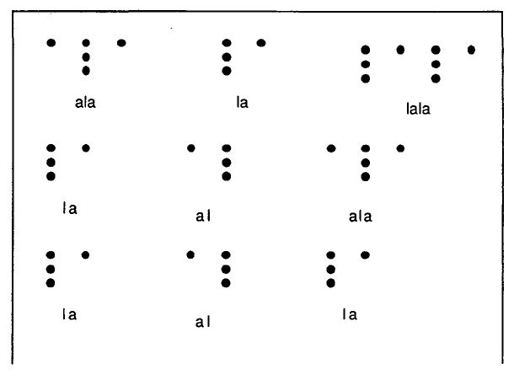

b) En las primeras fichas pueden escribirse las palabras dejando un espacio entre cada letra, para facilitar la discriminación por parte del alumno, ya que en un primer momento suelen mezclarse los puntos correspondientes a las letras que van juntas. Obsérvese la diferencia entre hacer o no dicha separación.

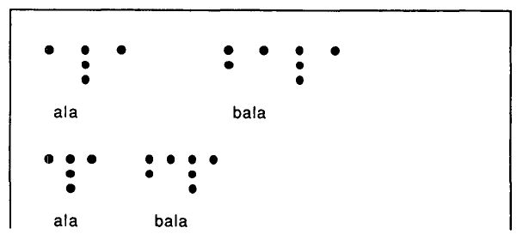

Esta separación no debe mantenerse durante mucho tiempo. Irán juntándose las letras con menos puntos a partir de la tercera palabra (ola):

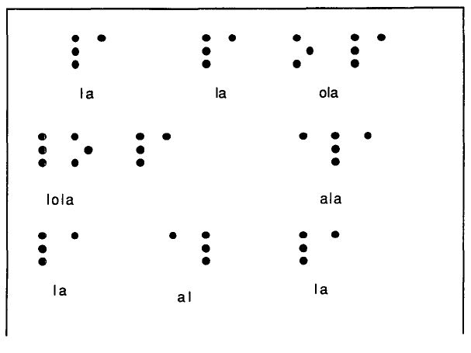

Normas a tener en cuenta para el aprendizaje de la lectura en papel

REGULARIDAD: Hay que practicar todos los días, en sesiones cortas (en un principio).

No hay que olvidar que este tipo de aprendizaje es muy lento y que la velocidad se irá adquiriendo con la práctica.

Puede empezarse con 5 minutos, para ir aumentando paulatinamente el tiempo, de acuerdo con el nivel de fatiga del alumno y de los resultados obtenidos.

Deben hacerse pequeñas pausas para evitar un excesivo cansancio. La lectura táctil exige un alto grado de concentración.

SEGURIDAD: en cada sesión deberá comenzarse por la lectura de palabras ya conocidas, con el fin de crear en el niño una actitud positiva hacia la lectura. Recordemos que deberán superarse los ejercicios de una misma palabra para pasar a otra nueva.

POSICIÓN DE LAS MANOS: deben estar relajadas, una junto a otra, reposando en el papel con suavidad para no aplastar los puntos.
Las yemas de los dedos índice y corazón de ambas manos tocan los puntos. Son los DEDOS LECTORES.

MOVIMIENTO DE LAS MANOS: es de izquierda a derecha. Debe ser continuado y horizontal; es decir, hay que evitar movimientos verticales de los dedos para "identificar" la letra en cuestión. Esta debe ser percibida DE UNA SOLA VEZ al tocarla.

Aunque al principio es normal que el niño realice este tipo de movimiento (RASCAR), debe indicársele que no lo haga, invitándole a que reconozca la letra sin rascarla.

No debe moverse el papel mientras se lee. Estará colocado en paralelo con el borde inferior de la mesa.

No debe permitirse que el niño lea con una sola mano (lectura unimanual). LA LECTURA BRAILLE TIENE QUE SER BIMA-NUAL.

CAMBIO DE LÍNEA: es muy importante aprender a realizar este tipo de movimiento, ya que de él dependerá en gran medida la futura velocidad lectora del alumno.

En una primera etapa del aprendizaje, se realizarán los siguientes ejercicios:

- Los dedos lectores se desplazan uno junto a otro hasta el final de la línea (1). A continuación retroceden sobre la misma (2) hasta el principio, para bajar al siguiente renglón (3), primero la mano izquierda y luego la derecha y seguir leyendo.

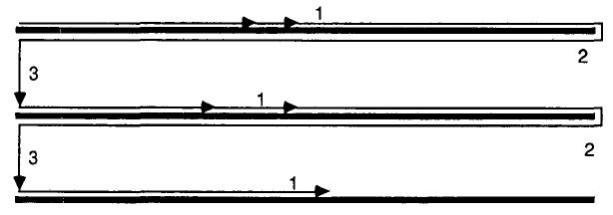

II. Los dedos lectores se desplazan uno junto a otro hasta el final de la línea (1). A continuación retroceden sobre la misma y al llegar a la mitad, aproximadamente (2), descienden a la siguiente (3). Es entonces cuando retroceden al principio y comienzan a leerla (1):

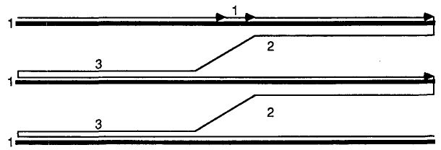

ESTOS MOVIMIENTOS DE CAMBIO DE LÍNEA SÓLO DEBEN UTILIZARSE EN UNA ETAPA INICIAL del aprendizaje de la lectura. El objetivo ideal es la adquisición de una técnica que facilite la mayor rapidez posible. Así pues, en una segunda etapa, el movimiento correcto debería ser el siguiente:

a) Se comienza leyendo la línea con ambas manos.

b) Al llegar a la mitad, la mano derecha termina de leer la línea.

c) Mientras, la mano izquierda baja a la siguiente línea (1) y retrocede al principio, para comenzar a leerla (1).

d) Cuando la mano derecha ha llegado al final, retrocede hacia la mitad de la línea (2) y baja a la siguiente (2). Entonces se encuentra con la mano izquierda que ya ha leído la mitad de la línea (3), mientras que ella termina de leerla (4).

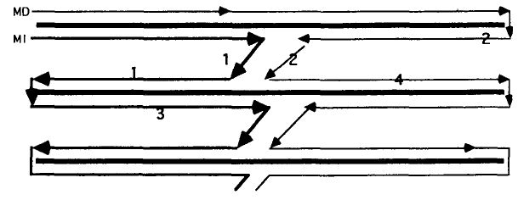

POSICIÓN DEL CUERPO: el niño debe sentarse erguido, ligeramente separado de la mesa. Los antebrazos se apoyan suavemente sobre ella.

POSICIÓN DEL PAPEL: el plano del papel ha de ser perpendicular al cuerpo del alumno. No deben permitirse otras posiciones (laterales, oblicuas...).

VARIEDAD: deben ofrecerse al niño diferentes exposiciones del material escrito. Las fichas, por ejemplo, no sólo deben contener palabras o sílabas aisladas, sino que deben formar parte de frases en cuanto sea posible. Asimismo pueden hacerse ejercicios con juegos de palabras (buscar la que sea igual, la que tenga determinada sílaba, la que significa tal cosa...).

Las representaciones en relieve pueden usarse siempre que se adapten a la silueta del objeto en concreto que conoce el alumno. Así por ejemplo, si queremos hacer en relieve el dibujo de una casa, hemos de enseñar al niño un modelo esquemático de una casa (un cuadrado y un triángulo encima, por ejemplo) y explicarle a continuación que dicho dibujo lo representa.

Resultará agradable para el niño ciego encontrar en su libro dibujos de diferentes texturas, que pueda reconocer por sí solo o con ayuda.

Es importante saber situarlos, no entre palabras, sino al principio o al final de la página, para que el niño no se distraiga durante la lectura.

Volver al índice / inicio del capitulo
19. CÓMO SIMULTANEAR LA LECTURA CON LA ESCRITURA

Iniciar la lectura en la regleta es un paso importante, el antecedente de la auténtica lectoescritura braille.

Una vez que el niño comienza la lectura en papel, debe iniciarse en la escritura. El sistema braille ofrece dos medios para acceder a ella:

1. La pauta (escritura manual).

2. La máquina de escribir en braille.

1. Escritura en pauta

Una pauta es una superficie rectangular, de plástico o metal, dividida en varias filas de celdillas braille cóncavas, sobre la cual se coloca un papel grueso, que se fija mediante un marco.

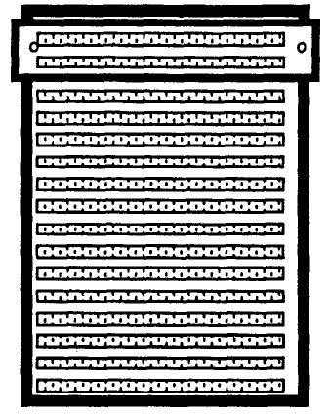

Mediante un punzón se presiona sobre el papel, comenzando por la primera celdilla de la derecha. Esto supone que hay que escribir las letras en espejo, para que al darle la vuelta al papel podamos leerlas correctamente. Así pues, para la escritura en pauta la numeración del cajetín es la siguiente:

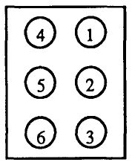

Cuando un niño tiene que aprender el sistema braille, la principal dificultad se encuentra en los aspectos espaciales. Es tan reducido el tamaño de la celdilla braille (2,5mm x 5 mm), que dos puntos colocados en diferentes posiciones están muy cercanos, y exigen una buena capacidad de discriminación táctil al sujeto para no cometer equivocaciones. Es el entrenamiento el que permite que la lectura de los puntos sea cada vez más fluida.

2. Escritura a máquina.

El medio más fácil y rápido para simultanear la lectura y la escritura es la máquina braille, porque, en contraposición con la pauta, ofrece las siguientes ventajas:

— Los puntos presentan una gran calidad, es decir, un buen relieve, gracias a la idéntica presión de todos los puntos.

— Permite la lectura inmediata de lo que se está escribiendo.

— Evita la escritura en espejo de las letras.

— Permite una ejecución inmediata de cada letra, no punto por punto. Por lo tanto, es un instrumento más rápido.
— Su manejo es muy fácil, por lo que puede ser utilizada por niños muy pequeños (desde 3-4 años).

Una máquina de escribir braille consta, esquemáticamente, de las siguientes partes:

— seis punzones unidos a seis teclas que pueden ser pulsadas a la vez

— una tecla para los espacios

— un dispositivo para cambiar de línea o retroceder
La diferencia fundamental con una máquina de escribir convencional está en que el papel no se desplaza, sino una pieza que va de izquierda a derecha (cabeza braille) y va grabando los puntos.

El papel que ha de utilizarse es grueso (tipo cartulina).
El modelo denominado "Perkins Braille", fabricado por la Perkins School for the Blind (Massachusetts, USA), es la máquina de escribir más conocida. Vamos a describirla a continuación, no sin antes observar su dibujo en la página siguiente.

A cada punto de la celdilla braille (1-2-3-4-5-6) le corresponde una tecla (1 a 6). Pueden ser pulsadas por separado o bien simultáneamente en el número que se desee.

El espaciador lineal (7) debe pulsarse cada vez que terminemos de escribir un renglón y, o, deseemos pasar al siguiente.

La tecla de retroceso (8) se utiliza para volver a una posición inmediatamente anterior, al igual que en las máquinas de escribir convencionales.

El espaciador de signos (9) se utiliza como el espaciador de la máquina de escribir convencional, es decir, cada vez que haya que separar palabras, letras, números... al escribir.

La palanca para mover la cabeza braille (10), al oprimirse suavemente con 2 ó 3 dedos, sirve para mover la cabeza Braille en la dirección deseada. Se detiene cuando cesa la presión ejercida sobre ella.

La cabeza Braille (11) es una pieza que camina sobre el papel de izquierda a derecha, cuando se está escribiendo; puede desplazarse también en sentido contrario, utilizando la palanca. Está situada sobre la barra soporte del papel (12).

ESQUEMA DE UNA MAQUINA PERKINS VISTA DESDE ARRIBA

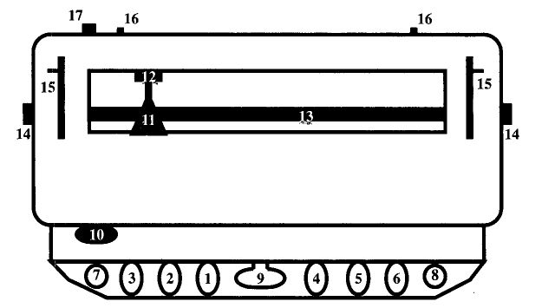

1. Tecla para el punto 1.

2. Tecla para el punto 2.

3. Tecla para el punto 3.

4. Tecla para el punto 4.

5. Tecla para el punto 5.

6. Tecla para el punto 6.

7. Espaciador lineal.

8. Tecla de retroceso.

9. Espaciador.

10. Palanca para mover la cabeza braille.

11. Cabeza braille.

12. Barra de soporte del papel.

13. Rodillo acanalado.

14. Perillas para enrollar el papel.

15. Soltadores del papel.

16. Márgenes.

17. Tope izquierdo para el papel.

El rodillo acanalado (13) oprime el papel, y está acanalado para evitar que se opriman los puntos. Sus 42 rectángulos (acanaladuras) sirven de base para contar al fijar los márgenes.

Las perillas para enrollar el papel (14) son las únicas piezas que sobresalen lateralmente. Al girarlas en dirección al operador, el papel entra en la máquina hasta el borde, sin necesidad de estar pendiente de él. Pueden extraerse girándolas en dirección opuesta hasta llegar al tope.

Los soltadores de papel (15) son dos palancas, situadas a ambos lados de la máquina, que pueden soltar el papel al mover cualquiera de ellas hacia el operador. En dirección contraria se sujeta el papel.

Los márgenes se pueden regular en la parte trasera de la máquina (16), dentro de una ranura larga, por la que pueden desplazarse si se presionan debidamente. El timbre está fijado en el séptimo rectángulo, contado desde el final del renglón.

Para obtener un margen exacto del lado derecho, se colocará la cabeza braille junto al último rectángulo a utilizar. Entonces se desplaza el margen derecho hacia la izquierda, hasta que no pueda avanzar más.

Para fijar el margen izquierdo se sigue la misma operación. La cabeza braille se situará a la izquierda del primer rectángulo a utilizar; a continuación se corre el margen izquierdo hasta el tope.

El tope izquierdo para el papel (17) consiste en una perilla que se puede desatornillar. Para colocar el margen convencional de 1,25 cm sobre un papel de 28 cm de ancho, la perilla se atornilla hacia la derecha. Si se desea un doble margen (2,50), se hará hacia la izquierda.

¿Cómo debe aprender a manejar el alumno la máquina de escribir?

El aprendizaje de la escritura a máquina es rápido, y altamente motivador para el niño. En primer lugar, es necesario que conozca las partes fundamentales de la máquina (las teclas de puntos, de retroceso y el espaciador), sus funciones y movimientos, para alcanzar un manejo correcto y eficaz. Para ello, daremos explicaciones sencillas y prácticas al niño, poniendo sus dedos en el lugar adecuado y haciendo que repita el movimiento y el nombre.

¿ Cómo se coloca la máquina?

Debe estar colocada siempre sobre una mesa amplia, separada ligeramente del borde (10-15 cm). Los codos se apoyan suavemente en éste para escribir.

¿ Cómo se coloca el papel? :
1. Se comprueba que las perillas están totalmente giradas hacia afuera.

2. La palanca braille debe situarse en el lado izquierdo.

3. Los márgenes deben estar ya fijados.
4. Se mueven los soltadores de papel hacia el operador.

5. El papel se coloca encima de la barra soporte, desplazándolo hacia la izquierda (hasta el tope) e interior de la máquina, cuidando que se deslice entre la cabeza braille y el rodillo acanalado.

6. Se giran las perillas en dirección al operador, con ambas manos, hasta que se paren, porque ya no podrán moverse más.

7. Se mueven los soltadores de papel hacia delante.

8. Con el papel ya enrollado, se dará un solo golpe sobre el espaciador lineal, para fijar el margen superior y evitar que las perillas queden flojas.

YA PODEMOS EMPEZAR A ESCRIBIR.

¿Cómo se saca el papel?:

Si no se ha escrito hasta el final haremos lo siguiente:

espaciador lineal.

2. El papel no caerá. Entonces debemos mover los soltadores de papel hacia el operador con la mano izquierda, para, recogerlo con la otra.

Si se ha escrito hasta el final el niño se dará cuenta, porque no funcionará el espaciador lineal; entonces moverá los soltadores de papel hacia sí con la mano izquierda, y recogerá el papel con la derecha.

¿ Cómo se escribe?

Antes de comenzar a escribir hay que realizar siempre los siguientes pasos:

a) Colocar la máquina correctamente, tal y como hemos indicado. El niño debe mantener el tronco erguido, con los antebrazos ligeramente apoyados sobre la mesa.

b) Introducir el papel, con el margen superior fijado mediante un golpe con el espaciador lineal.

c) Colocar la palanca braille en el lado izquierdo.

¿ Cómo se deben colocar los dedos sobre las teclas?

La colocación de los dedos sobre las teclas centrales es fácil, pero debe ser siempre la misma, sea cual sea la edad del niño: los dedos índice, corazón y anular de cada mano, ligeramente flexionados; las teclas laterales deben tocarse con los dedos meñiques, y el espaciador con los pulgares.

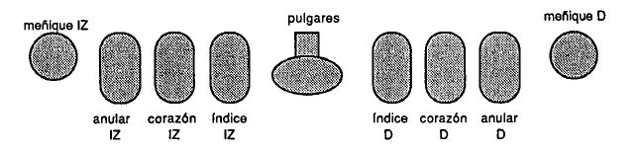

La presión ejercida debe ser simultánea, aunque no intensa. En la máquina Perkins la claridad de los puntos es muy buena aunque no se golpeen todas las teclas con la misma fuerza.

Si no se oprimen con simultaneidad, se notará cierta resistencia en alguna de las teclas, lo cual produce un desgaste y una menor velocidad escritora.

Cada vez que se escribe una letra hay que dejar que suban las teclas para volver a tocarlas. En caso contrario la cabeza braille no se moverá.

¿ Qué hacer cuando se llega al Final del renglón?

— Se oprime el espaciador lineal con el dedo meñique de la mano izquierda, tantas veces como renglones de separación se deseen.

— Mientras, la mano derecha desplaza la cabeza Braille hacia el lado izquierdo, mediante su palanca.

¿ Cómo se corrige?

1) Volver hasta el rectángulo inmediatamente posterior a la letra a corregir, mediante la tecla de retroceso.

2) Oprimir los puntos de la letra a corregir con el punzón corrector que acompaña a la máquina Perkins, o bien con la superficie de la uña del dedo índice.

3) Golpear una vez la tecla de retroceso, para colocarse sobre la letra borrada.

4) Escribir de nuevo la letra.

5) Volver al final de lo escrito mediante la palanca braille, y no sólo con el espaciador, para que sea más rápido.

¿ Cómo se guarda la máquina cuando no se usa?

1) Las perillas deben quedar en posición de recibir el papel, es decir, en dirección al operador.

2) La palanca braille se coloca al final del margen derecho, para evitar la tensión de los muelles de la máquina.

3) Debe cubrirse con una funda u otro tipo de protección contra el polvo.

4) Debe guardarse en lugar que evite caídas. Estas pueden producir lesiones a las personas, ya que su peso es de 4 Kg, además de averías.

¿ Qué hacer si se atranca la máquina?

Hay que intentar desbloquearla, oprimiendo la cabeza braille o el espaciador. No deberá golpearse bruscamente en ningún momento.

¿ Qué hacer si el papel no entra correctamente o no lo hace hasta el final?

1) Hay que sacarlo, utilizando las perillas, nunca a tirones.

2) Comprobar que las perillas están totalmente giradas hacia delante.

3) Introducirlo de nuevo, siguiendo los pasos antes indicados. Comprobar la posición correcta de los soltadores de papel (hacia fuera).

Volver al índice / inicio del capitulo
Recomendaciones finales

Ante todo, no olvidemos que hemos de respetar el ritmo de aprendizaje de cada niño.

Haciendo con él los ejercicios, le ayudaremos a aprender mejor.
No sirve de nada preguntarle y esperar a que nos conteste, cuando sabemos que no domina la actividad. Hay que ayudarle.

Debemos hablarle con un tono de voz suave, evitando gritos o sobresaltos.

El niño debe hacerse responsable de su material, cogiéndolo y colocándolo todos los días en el lugar destinado para él solo, que además será siempre el mismo.

Cuando el niño comience a leer, debemos proporcionarle cuentos cortos y sencillos, que aunque no estén comercializados, podemos escribirlos nosotros mismos. No olvidemos que será la práctica continuada la que mejorará su nivel lector.

Volver al índice / inicio del capitulo
BIBLIOGRAFÍA

— BROWN, E. y otros: Proyecto Oregón para niños ciegos y disminuidos visuales en edad preescolar. Distrito del Servicio de Educación del Condado de Jackson, USA, 1979.

— CANELO, G., GÓMEZ, J.: Quiero aprender (Cartillas). ONCE, CPB, Madrid, 1988.

— CAZORLA, M.: Para tí (Cartilla). ONCE, Madrid, 1970.

— CLEMENTE, R. y otros: Ceguera. Colección Rehabilitación. Ministerio de Sanidad y S. Social, Madrid, 1979.

— CRESPO, S.: La escuela y el. niño ciego. Universidad de Córdoba (Argentina), 1980.

— EQUIPO CPEDS: La escuela abierta al niño ciego. Cuadernos para la educación del deficiente sensorial. Fundació Caixa de Pensions, Barcelona, 1984.

— ESPEJO, B.: La integración de un niño ciego en el Ciclo Inicial de EGB: un estudio de casos. Tesina de Licenciatura. Facultad de Filosofía y Letras. Sección Ciencias de la Educación. Málaga, 1986.

— FRAIBERG, S.: Niños ciegos. INSERSO, Madrid, 1981.

— FICHTNER, D.: Cómo criar a un niño ciego. Guía de preescolar. ICEVH (International Council for Education of the Visually Han-dicapped), Córdoba (Argentina), 1981.

— GARCES LÁZARO, B.: Alborada (Cartilla). ONCE, CPB, Madrid 1988

— GUINEA.C, LEONHARDT, M.: Miradme. Texto para la educación precoz del niño ciego. Fundació Caixa de Pensions, Barcelona, 1981.

— LUCERGA, R.M., VICENTE, M.J.: Tomillo. Método de iniciación a la lectura Braille (Cartillas, Tomos I y II). ONCE, CPB de Barcelona, 1987.

— OCHAITA y otros: Lectura Braiile y procesamiento de la información táctil. Colección Rehabilitación, INSERSO, Madrid,1988.'

— OCHAITA, E.,ROSA, A.: El niño ciego: percepción y desarrollo psicológico en alumnos con necesidades educativas especiales. Popular - MEC, Madrid, 1988.

— ONCE: Signografía Braille. C. de Recursos Educativos "Espíritu Santo", Alicante, 1988.

— Representantes de las imprentas Braille de habla hispana: Código matemático unificado. ONCE-Fundación Braille de Uruguay, 1988.

— RODRIGO DOMÍNGUEZ, F: Notación "U" del Sistema Braille. ONCE, 3 edición experimental, Madrid, 1978.

— VARIOS CAIDV.: Intervención educativa con niños de baja visión. Consejería de E. y Ciencia ,Delegación P. de Málaga, 1989.

— VARIOS: Conferencia Internacional sobre el Braille. ONCE, Madrid, 1991.

Volver al índice / inicio del capitulo
DIRECCIONES DE INTERÉS

CENTRO BIBLIOGRÁFICO Y CULTURAL. ONCE.

C/. LACORUÑA, 18 28020 - Madrid Telf. 571 12 36

(En este Centro se encuentra el Servicio de Documentación y Publicaciones Especializadas de la ONCE).

CENTRO DE PRODUCCIÓN BIBLIOGRÁFICA DE BARCELONA. ONCE.

C/. Pére IV, 78-84, planta 1

08005 - Barcelona

Telfs. 3001454-3001900

CENTRO DE RECURSOS EDUCATIVOS "ANTONIO VICENTE MOSQUETE". ONCE

P° de La Habana, 208

28036 - Madrid

Telfs. 345 36 97-345 31 91

CENTRO DE RECURSOS EDUCATIVOS "JOAN AMADES". ONCE

Ctra. de Esplugas, 102-106 08034 - Barcelona Telf. 280 48 49

CENTRO DE RECURSOS EDUCATIVOS "ESPÍRITU SANTO". ONCE

Avda. de Denia, 171 03016 - Alicante Telf. 526 70 00

CENTRO DE RECURSOS EDUCATIVOS "LUIS BRAILLE". ONCE

Ctra. de Sevilla a Málaga, Km. 4,650

41016 - Sevilla

Telfs. 451 57 11 - 451 52 12 - 451 50 23

CENTRO DE RECURSOS EDUCATIVOS "SANTIAGO APÓSTOL". ONCE

C/. Luis Braille, 40. Campolongo. 36003 - Pontevedra Telf. 85 62 00

CENTRO DE APOYO A LA INTEGRACIÓN DE DEFICIENTES VISUALES.

Avda Lope de Vega, 7. 29010 - Málaga Telf. 230 02 24

ICEVH (International Council for Education of the Visually Handicapped)

Universidad de Córdoba. Argentina.

Para cualquier información, los interesados pueden dirigirse a los Centros y Delegaciones que la O.N.C.E. tiene en todas las capitales y principales pueblos del país.

Volver al índice / inicio del capitulo
